事务一定会伴随着try(begin commit) catch(rollback).
数据库表关系就只有一个主外键关系,如果确定了一个表有一个外键字段是另一个表的主键,那么从主表看从表就是一对多,从从表看主表就是一对一.

更新操作一定要是先查询出来,然后再更新.

Redis的set和zset 都是add和remove系列。
Expire key设置key的超时时间
ttl key查看key的剩余超时时间.

Redis的watch是他的乐观锁
解决并发冲突
方案一:
Setnx 搞一个互斥锁.
方案二:
乐观锁 watch语句
watch price
get price $price
$price = $price + 10
multi
set price $price

net start mysql net stop mysql
聚合查询 select count()/avr/max/min xxx

Group by就是把相同的和成一组 以什么分组就是把这个一个相同的合成一组，如下面这种数据
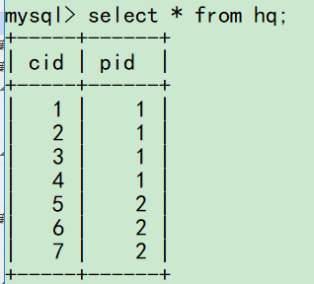
分下组后就是这样
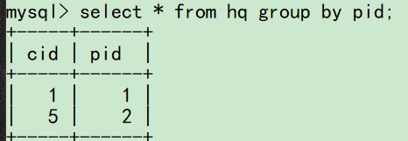
Conut后就是这样，聚合查询后就剩一列表就是你的count。
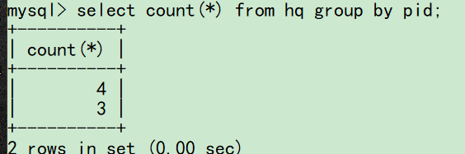
查询其他的也是这样

分组查询一般都是和聚合查询有关系的,比如查男生和女生的平均工资.
而且用的都是having.

我们以前的connection在jdbc开发的时候,这玩意都是放在threadlocal里面的,threadlocal是一个线程的共享内容,说明connection是线程私有不能共享的.

其实数据库的表间关系只有主外键关系,一对一,一对多,多对多都是主外键弄出来的.

这样的话就可以链接查询查出笛卡尔积 然后select 主表.* , 从表.* on 主表id = xxx and 从表外键=xxx.

多对多关系这样的话肯定要有一个中间表的,这个中间表有三列,一个中间表的主键id , 还有两个外键列,分别保存的是这两个表的外键.

如果查询语句中使用到了or多条件查询,那么必须所有的条件都是加了索引的才会使用索引查询,有一个不是索引的就不是索引查询.
你的索引设计的再吊也是不如redis的,因为mysql是有io操作的呀.
对于那种是varchar类型的也是可以添加上索引的!!!不仅仅是int.
>=100的效率要比>101效率低,因为>=要做两次全表扫描.
Select * from student where sex = “男”;这种不需要加索引,因为只有男和女啊.就那么几个值的就不需要弄索引了.
那种经常变化的也不需要弄索引.

面试总结
Telent ip port判断一个端口是否被监听

Jps -l 查看当前的jvm进程.

Jstack 查看这个线程的执行栈.

查询的时候多用那种子查询,子的select可以做in < where select from的条件等.

注意select语句就像是在做运算.

判断一个远程端口是否被监听,telnet ip port即可,windows也可以.

Between < > in order by group =都是走索引的,而not in,not exist,
!=这三个是不走索引的,也就是说和不相关的都是不走索引的.

不能，索引只能提高查询速度，相反，会降低insert和update,delete的速度，因为有了索引，添加数据时不仅要添加数据表，还要添加索引表，还可能调整索引表中其他数据的位置，因此索引会降低insert语句的速度

除了红黑树和hash表,排序后的数组也是可以快速存储的.
Hash表冲突的时候不用链表,我用红黑树,这样更吊.

大量数据的模糊查询就用like.

Union：对两个结果集进行并集操作，不包括重复行，同时进行默认规则的排序；
Union All：对两个结果集进行并集操作，包括重复行，不进行排序；
- select * from Table1
- union
- select * from Table2

mysql的表锁 行锁 innodb和mysiam的不同.

线程池的那啥.

Mysql的分片是写很多的时候就是这样避免锁表,这种只有业务很多的时候用,而读写分离这种主要是针对那种读很多写很少,但总体不是很高的那种.

Spring的容器就是一个key是beanname的字符串的 value是beandefination的concurrenthashmap啊,默认大小256.

spring的监听器用到的是监听器模式.

Aop是代理模式.

Jdbctemplte是模板方法模式,jdbctemplte的excute方法的参数是一个回调接口,我们把想要执行的代码弄到回调接口里,这就是一个模板方法模式.

单例模式,bean的单个就是单例模式,signel.

Beanfactory是工厂模式和享元模式.

适配器模式, 就是把所有的advice类都适配成methodintterceper类。
Advice（通知）的类型有：BeforeAdvice、AfterReturningAdvice、ThreowSadvice的。

在每个类型Advice（通知）都有对应的拦截器，MethodBeforeAdviceInterceptor、AfterReturningAdviceInterceptor、ThrowsAdviceInterceptor。

Spring需要将每个Advice（通知）都封装成对应的拦截器类型，返回给容器，所以需要使用适配器模式对Advice进行转换。下面我们看看具体的代码

装饰者模式,类名是Wrapper这东西结尾的就是装饰者模式.

常用到的redis数据是hash 用cartlist当大key,用cart的id当作里面的小key.

Sort a.txt 对a文件的内容进行排序
Sort -r a.txt 降序排序.
Sort -n 按照数值排序

Redis集群可以有redi-cluster集群,还有就是用哨兵和master slave集群.

查询学生5到10名的成绩 从第五个开始,步长是5
SELECT * FROM student ORDER BY score DESC LIMIT 5,5;

查询排在第4名的成绩. 从第4个开始,步长是5
SELECT * FROM student ORDER BY score DESC LIMIT 4,1;
注意limit 的第一个参数就是索引是从0开始的.

SELECT student.score FROM student GROUP BY score ORDER BY score DESC LIMIT xx;
由于group by是自带从小到大排序的,我们在后面再加个order by desc后就是从大到小了,这个我们就获得了分数的大小了,重复的也去除了.

SELECT * FROM student where score>= (select stu.id xxx LIMIT 3,1) and score <= (xxx LIMIT 2,1); 上面获取分数的排名后,然后我们就这样弄好了,这样重复的也会弄出来,是找出分数再前十名的学生,并列的也会算出来.

聚合函数是在整个表的层级上操作的
SELECT count(id) FROM student WHERE score >=60;
查询表中分数大于60的个数.
Select max(列名) from student; 表中这一列最大的值
Select ave(列名) from stuent; 表中这一列的平均值
聚合函数或者就是对group用的.
Select count(id) from student group by class班级;
因为group by xxx查出来的其实是一个个的小表.

如果想要结合queue和topic的特点,就是消息广播到多个消费者,但是却只被一个消费者消费,那么我们可以利用redis,这些消费者,收到消息后先不去处理,先去拿着消息id去同一个redis集群里,setnx id一下,如果有了就放弃不要执行了.

redis的线程安全不是靠网络模块单线程维持的.
Redis是线程安全的吗,对于单个操作是线程安全的,他是一种线程封闭的概念,反正单个写的操作之间是不会冲突的,但是那种多个操作先读后写在咋样的是没有线程安全的.

所以我们的秒杀是需要用到分布式锁的,因为要先判断是不是为0,然后在减少库存.

redis持久化AOF是增量 RDB是全量.

Redis管道.

项目
我们的service服务都是可以集群的,在web那里可以设置负载均衡策略,zookeeper服务维护集群节点的增删通知给web.

但是我们的多个服务,比如多个商品服务,连的是同一个mysql的mycat集群.
多个solr服务,连的是同一个solr集群,这样才能保证是统一的.

逻辑结构
订单服务就是根据用户id去redis获得购物车数据,根据购物车生成订单后,把购物车数据注意要删除.

Cas和solr都是部署再tomcat里的应用.

Redis ngnix amq 都是要./xxx启动的.

数据库分片的话主键id不能自增维护.

注意我们的service都是被web调用的.

门户网址的热门商品和广告都是redis缓存的.

有个商品service 对商品 品牌 模板 分类 规格进行管理,被manger_web(对各种属性进行管理)和port_web(获取推荐商品)调用,这个也是redis.

Solr service,被solr_web 调用,用来搜索,被manager_web发送amq消息,用来添加索引,删除索引 更新索引. manager_web对商品的增删改会用amq给solr发消息对索引库进行对应的操作.

而port_web点击搜索后会跳到solr_web让solrweb去处理.

广告service,被port_web和manager_web调用(管理广告).
还有会员服务.

门户web和搜索web点击了的话会跳到商品详情,商品详情页就可以加入购物车了.

Solr有个solrweb,这里的搜索结果会再这里进行展示,
搜索结果里会有图片,就跟淘宝似的,我们再search.html把每个图片的url指向这个http://localhost:9105/{{goods.id}}.html 网址,用户点击就会进入到商品详情页添加购物车了.

知识点
订单和购物车都是可以用idworker的,因为机器号不同.

angualrjs的watch监视变量是否变化.
就是两个表的主键一一对象，就是一对一关系。
Fastdfs.

验证码也可以弄redis里.

数据表自关联 就是有一个parentid的列.

springMVC的版本在4.2或以上版本，可以使用注解实现跨域, 我们只需要在需要跨域的方法上添加注解@CrossOrigin即可
@CrossOrigin(origins="http://localhost:9105",allowCredentials="true")
SpringMVC有这个跨域注解,就不用写那些加头信息的语句了.

秒杀
秒杀的逻辑就是先有一个开启秒杀的逻辑.

会有spring task任务 随时从数据库秒杀表查商品填到redis.
会有spring task任务随时清理时间超时的秒杀商品.

导包,然后搞一个applicaitontask.xml的配置文件.
http://www.springframework.org/schema/task/spring-task-4.2.xsd">
<context:component-scan base-package="com.pinyougou.task"/>
<task:annotation-driven/>
</beans>
定义task任务所在的包,开启注解.

@Component
public class SeckillTask {
@Scheduled(cron="* * * * * ?") 这样这个方法就会定时执行,注解的名字是cron表达式.
public void refreshSeckillGoods(){
System.out.println("执行了任务调度"+new Date());
}

会有定时task 添加mysql秒杀表里的内容到redis.

除了redis里维护一个商品的表,就是商品信息,goodid和商品描述和商品剩余个数.
还会创建一个队列,这个队列list,push商品个数的goodid,然后当你想要去秒商品先要从队列里pop一个goodid出来,这样就解决了多线程访问出现负商品问题.

商品新增
商品新增咋说了,界面上把goods都弄好了,里面是有item的list也就是sku的集合的. 我们除了要把goods表添加了,也要把goodsdesc表添加了,也要把item表添加了,都是一个库的无所谓.

先通过分类确定模板,模板会关联品牌和规格,选择这个模板的品牌和规格.
然后还有图片的上传,图片是和sku对应的,因为红色的手机和黑色的手机的图片肯定是不一样的啊.

图片的url是这样的你先调用接口添加图片,就会存到fastdfs文件服务器里面,返回给你你的图片的路径ip+路径,通过这个ip和路径就可以找到图片.这个ip就是图图片存到了哪个storage服务器的ip.有多个storeage服务器的,还有tracker服务器帮我们找到可以存图片的服务器.

首先会有一个gooddesc的表,和good是一对一的关系(传说中的两个表主键id一模一样就可以)这个表就是描述的goods,什么包装啊,售后啊都在这里,图片的url也是在这里.图片就会保存在这里.由于有多种颜色,但是只有一列是图片,所以这列的内容是这样的{红色:http:xxxxxurl,黑色:httpxxxurl,蓝色xxxx}

单点登陆
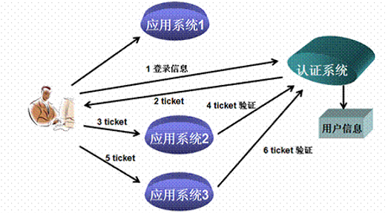

要在所有的web里都加spring security才可以.

Cas也是一个web应用部署在tomcat里面,所以为了让他能够根据数据库判断是不是合法用户,我们要在cas的应用里加上
指定它去哪个mysql(ip 账户密码)里查,连什么sql语句都给他配置好了
<bean id="dataSource" class="com.mchange.v2.c3p0.ComboPooledDataSource"
p:driverClass="com.mysql.jdbc.Driver"
p:jdbcUrl="jdbc:mysql://127.0.0.1:3306/pinyougoudb?characterEncoding=utf8"
p:user="root"
p:password="123456" />
你看增加上面几行配置后就可以让cas知道去哪个数据库查询了，数据库的密码也有。

p:dataSource-ref="dataSource"
p:sql="select password from tb_user where username = ?"
p:passwordEncoder-ref="passwordEncoder"/>

为了能够在登陆时用的是我们自己的页面,我们要把我们的登陆页面jscss啥的拷贝到cas里面,然后把我的页面名字改成casLoginView.jsp,把他以前的这个东西给删了就可以了.cas服务器就改造完了.

Sring security集成cas,以前我们要在sring security里加上认证管理器,就是他的接口的实现类,在接口的方法里去查数据库,然后添加角色这样的.

现在的话不需要的,只需要在spring security里面配置几个过滤器,bean,认证管理器,啥的,这几个filter和bean里面就指明了登陆和验证啥的要走到cas的哪个路径了.

Solr
Solr是不链接数据库的. 我们的solr保存的是商品的sku.
solr本身调用了lucenen,solr是一个部署在tomcat里的应用.
是一个war包,要在catalina.sh里指定索引库是哪里.

Solr接收mangaer_web的消息,用来增加索引(savebean),删除索引(deltebyi),更新索引库(savebean).

Solr本身是有一个索引库的.

IK analyzer中文分词器,是一个jar包,要导入到solr的项目的lib里.
Solr的域就是用来确定数据库哪些列需要保存到索引库.
普通域就是以后数据库的列的信息存到这里.
复制域的意思就是把几列都的数据都弄到一个域,但是这个域是不会被保存的,因为用户搜索的时候是可能搜品牌也可能搜规格.
Spring data solr包 要配置用来远程链接的solr服务的地址.

我们需要在javabean上面加@filed注解,让字段的名字和普通域的名字对应起来,然后调用solrtemplte.savebean(对象)把数据保存到solr库中.
注意要solrtemplte.commit()一下.

可以用solrtemplte的方法对solr库进行增删改查,但是要注意提交.
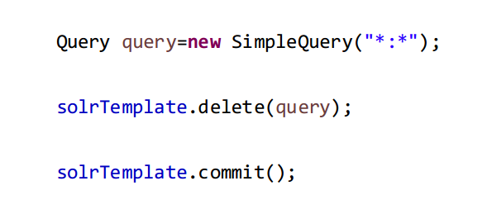
这个看到了吗,solrtemplte的增删改查都是有一个query的,比如这个”*:*”就是表示所有的数据.也可以分页查询.
当用户添加一个商品后就发送一个消息到solr服务,让搜索服务savebean把数据保存到索引库.这样就保存到了solr的索引库了.

注意前面搜索页面传进来的是个map,key是索引的列 值是索引的条件.
根据品牌啊,根据价格啊啥的.

我们先弄一个SimpleHighlightQuery
然后给它加上高亮传highlightoptions 把highlightoptions add到simplehighlightquery里面.
然后根据search里面的key,有什么就创建一个query,在query里面加入critial条件,在把critial加入到query对象,在把query对象加入到hgithlight对象里面.

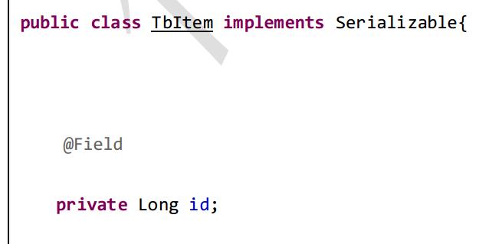
注意solr的域是自动就有id这个字段的,只要我们把我们的sku表的id的名字弄成id,它就会把这个默认当作主键.
Solr的增 savebean(bean) solrtemplte.commit(); 修改也是savebean
按id查询 selctbyid(id); deletbyiid()

而那种检索似的查询是 这种还是分页式的检索.
HighlightPage<TbItem> page = solrTemplate.queryForHighlightPage(simpleHighlightQuery, TbItem.class);

当你搜索的时候,就可以用复制域来查,

我们知道有个query对象是这个,这个查询的就是高亮的,我们可以设置高亮的颜色啥的,我们也可以根据多个条件来查询,也可以添加criterial这个东西.

也是slortemlte.query(SimpleHighlightQuery ).

Solr的查询结果也是可以安装某一列的属性排序的,要在查询的时候在query对象里添加排序的规则.

商品下架了直接调用solr的按主键删除的方法就可以把这项索引去掉了.

Solr有个solrweb,这里的搜索结果会再这里进行展示,
搜索结果里会有图片,就跟淘宝似的,我们再search.html把每个图片的url指向这个http://localhost:9105/{{item.id}}.html 网址,用户点击就会进入到商品详情页添加购物车了.

购物车
Cookie的超时时间是一天,用户登陆的时候添加的购物车是没有超时时间的,对于那种没有登陆的购物车,超时时间也是一天.

@Reference(timeout=6000)
private CartService cartService;
为了避免调用超时,我们在这里也就是在@reference注入servce的时候加上超时时间.

注意用户再添加购物车的时候传进来的只是sku的id,我们要根据这个id查出来具体的item然后放到购物车的list里面.

对于cart的cartid我们是这样处理的,如果发现cookie中根据”cartid”字符串获取不到内容,就说明这还没有购物车呢,然后就
<bean id="idWorker" class="util.IdWorker">
<!-- 进程ID -->
<constructor-arg index="0" value="0"></constructor-arg>
<!-- 数据中心ID -->
<constructor-arg index="1" value="0"></constructor-arg>
</bean>
通过导入雪花id的包,和bean 里面配置的就是进程id和数据中心.
然后@autoried 到我们的cart_web的controller里面,
如果发现没有id
就idworker.nextid就可以获取一个全局id.然后把它setcookie,key是”cartid”,保存到cookie里面,(设置cookie的存活时间为一天)值就是获得的long类型转成字符串.

access="IS_AUTHENTICATED_ANONYMOUSLY"
我们在spring security的配置里加上这一句的意思就是,这里不登陆也可以访问,而且不登陆的时候也可以获取用户名,统一是anonymousUser.

最后我们再cart.html里面是可以跳到登陆页面的,当登陆的时候就需要合并购物车,因为以前他的购物车里可能就有东西,所有这次他没登陆的时候加都购物车的东西也要合并的到的购物车里面.

在findCartByCartId(无参)的时候,我们先根据SecurityConttextHolder.getAuthnation.getname获取到用户名,如果用户名不是anonymousUser说明就是已经登陆了,我们先看看带没带cartid,带了我们就去redis里根据这个cartid查询出list<item>(这是未登陆的时候添加的) 然后再用username去redis里面查出一个购物车,把这俩个购物车合并后再返回再写回redis,再del以前的雪花id的key.
如果没有登陆的话就得看看带没带cartid了,如果没有就生成一个,有的话就去redis里面查.

如果是添加购物车的话,我们也是先根据securotcontextholder.getauth.getname来获取到username,如果不是anonymousUser就用用户的,就根据用户name去添加,如果没有的话就用cartid雪花id生成的东西去添加,然后先去获取到购物车的list<titem/cart>,然后在把我们的新添加的商品加到list里面,然后再用这个key保存到redis里面.

我们的购物车服务主要会再商品详情page_web里被调用,因为再商品详情里才会有购物车.

合并完购物车后,全局id的那个redis数据要清除.

商品详情页
我们现在认为page_serice生成的html文件都存到了page_web里,那么其他web就可以把页面的url跳转地址写成pageweb加goodid跳转到商品详情页面了.

当运营商添加商品后,会给page_service发送消息,里面有添加的商品的id,pageservice收到消息后获取商品id,然后查询出商品详细信息,然后根据详细信息用freemarker生成 商品详情页面.注意这里是根据spu的goodsid生成的,一个goodsid对应一个静态页面,选好规格后添加购物车里面的是sku.

注意这个静态界面是这样的就是那种iphone7 可以选择内存 规格啥的添加购物车的那种界面.

FileWriter fileWriter = new FileWriter(pagedir+goodsId+".html");
静态页面的名字

其他的web项目想要获得到这个静态页面的话,因为页面全在page_service里面,所有他们这些web只需要引入page_service,然后嗲用page_service的方法,参数是商品id就可以获得到静态界面资源用来显示了.
http://localhost:9101/goods/genHtml?goodsId=149187842867960
比如这种,9101是个web,根据goods/genhtml可以访问到web里面的访问,web里面的方法就是调用的page_servie的获取静态资源的方法,参数就是后面的id.

AMQ
Amq也是一个可以访问的东西,port 8186.
把amq的tar.gz解压,然后到bin目录./activeamq就启动了.

消息类型 textmessage objectmessage mapmessage byet和stream.

是那种类型就是在messagerListener接口实现类的onMessage(message)方法里,把这个message转成哪种类型.

使用amq要在发送端和接收端都配置jsmtemplte和desitnation的bean,jsmtempte要指定好amq的服务的地址.desination要关联好是哪个queue.
@Autowired
private Destination queueSolrDestination;

@Autowired
private JmsTemplate jmsTemplate; 注入到添加商品的类里.

然后当审核通过的时候,
Jmstemplte.send(上面注入的destnaiton ,new MessageCreator(){
Messagecreate(sesssion)
{
return session.createTextMessage(jsonString);
在这里返回session.cretatexxxMessage(xxx)就可以了.
} )

接收端 也是要定义jsmtemple和destnation
<bean id="queueSolrDestination" class="org.apache.activemq.command.ActiveMQQueue">
<constructor-arg value="pinyougou_queue_solr"/>
</bean>
<!-- 消息监听容器 -->
<bean class="org.springframework.jms.listener.DefaultMessageListenerContainer">
<property name="connectionFactory" ref="connectionFactory" />
<property name="destination" ref="queueSolrDestination" />
<property name="messageListener" ref="itemSearchListener" />
</bean>
但是要定义一个listenercontainer 消息容器
把destnation和messagelistener绑定在一起就行了.

集群
存的一样叫做主从备份,不一样的叫分片.

1,可用性 数据库集群(死了一个没事)
2,可扩展(比如数据库数据太多了,横向加集群数据库就可以了)
3,高并发 tomcat集群(服务器多了不就行了)

看到没有,数据库集群是为了主从复制备份,zookeeper mysql redis solr
服务器集是为了高并发, solr tomcat

做集群要完成的两件事
1,负载均衡 2,错误恢复(就是有节点死了,要可以继续跑,等它起来还可以用)

Centos7.0没有vim命令而是vi命令.

Service集群
对于service购物车啊啥的集群,把这些集群service都注册到zookeeper上,让它对这些service进行端开,新加,负载均衡的管理就可以了.

Zookeeper集群
超过半数了的投票才会生效.
按照id来区分大的,总数一开始各个节点是知道的,1 2 3 4 5的话,3一开始是被选中了,由于超过了半数,4 5来的时候也不行了,除非3死了.所以一般就是中间的被选为master.
节点个数最好是奇数,比较容易超过半数,选举效率会高过偶数.

每个节点都增加一个配置,告诉它自己在集群里是什么id.
每个节点都加集群配置告诉它集群的 id和ip对应的列表
server.1=192.168.25.140:2881:3881
server.2=192.168.25.140:2882:3882
server.3=192.168.25.140:2883:3883

可以./zookeeper status查看谁是master.
可以看到自己就会选出一个master,如果master死了也会自己选一个新的master.老的master活了不好意思也是个slave.

<dubbo:protocol name="dubbo" port="20882"></dubbo:protocol>
<dubbo:application name="pyg_content_service"/>
<dubbo:registry address="zookeeper://192.168.25.128:2181"/>
<dubbo:annotation package="com.pyg.content.service.impl" />

<dubbo:registry
protocol="zookeeper" address="192.168.25.140:2181,192.168.25.140:2182,192.168.25.140:2183">
主要就是这里的dubbo的registry的address弄成多个.
</dubbo:registry>

Solrcloud
solr官方的分布式搜索方案,搜索很重要,不然就完了,用户买不了了,第一步就是搜索.
基于zookeeper和solr的分布式搜索方案.
用zookeeper作为配置中心,

上面的zookeeper集群其实也是一个主从备份的东西,而solr呢,不是,它的节点存的东西是不一样的,这个是属性服务器的集群,zookeeper跟类似于数据库的集群.而solr的集群么欸个节点存的东西是不一样的,类似于数据库的分片.
这些solr分片形成一个整体的逻辑的索引库.
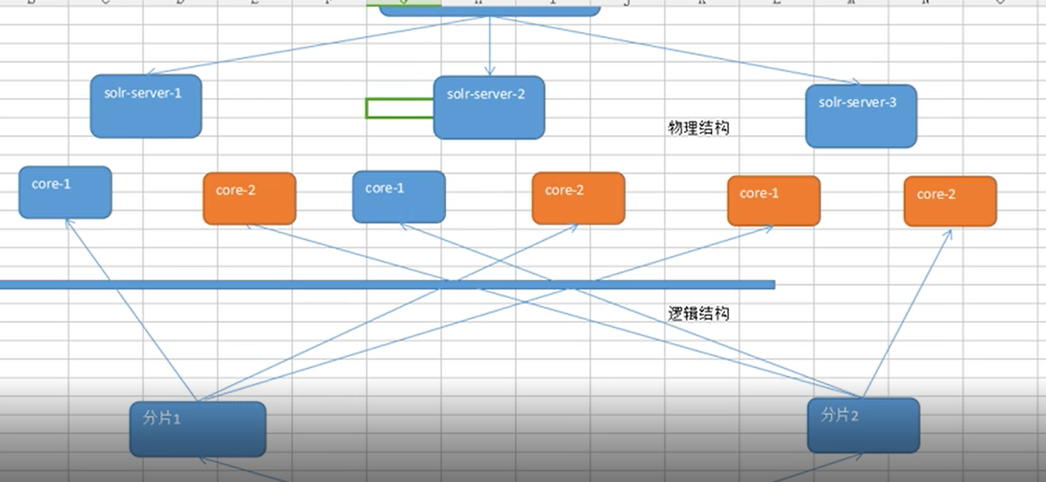

逻辑上两片,这两片存的内容是不一样的,共同组成一个solr逻辑索引库.
每个片对应的物理结构都有主从备份的.一个solr服务器有多个core,core就是一个可以实现独立的搜索存储的单元,这样不同的core就对应了不同的分片,有的core是从core,主从之间内容一样,不同分片对应的不同的core内容不同.

也就是说一个分片也会有自己的主从节点,但是呢在我们这里没有什么core的概念,就是用的tomcat的solr.

Solrcloud首先要弄一个zookeeper集群.
由于solr其实是运行在tomcat里面的东西,我们把整个tomcat上传到虚拟机分为4份,然后把solr-home哪个库弄到虚拟机搞四份对应,修改每个tomct里面的solr应用的web.xml文件,把每个solr的solr库都指向我们复制进来的solr库.把solr-home里的solr.xml对应的tomcatip也配置对应起来.

在这几个solr的tomcat的catalin.sh里面加上
JAVA_OPTS="-DzkHost=192.168.25.140:2181,192.168.25.140:2182,192.168.25.140:2183"
这一句,让tomcat知道去找这几个zookeeper拿配置.

然后我们把solr-home里面connection1这个索引库的conf目录用提供的工具上传的zookeeper(我们配置的哪些字段都在这个conf的sechaml.xml里面).上传好了就可以了.

这样弄好了是没有分片的,你就一个collection1,然后solrcloud自动的把你这个四个solr的tomcat弄成主从的了,因为你这四个solr的solr库都是一样的,而且你们还都链接着同一个zookeeper集群,你通过ip:端口/solr可以看到.

那到底咋样才能把connection1这个索引库变成分两片,每片都是主从的呢,

直接访问网址,访问网址就是solr的输入命令,
http://192.168.25.140:8180/solr/admin/collections?action=CREATE&name=collection2&numShards=2&replicationFactor=2;
分几片都可以.

就可以了,这样就会分成两片了,对外还是一个逻辑库,只不过内容分了两片存储,每片存一半,每片还都有主从,经测试只要不是主从全死,就可以用.
这样弄完就好了,变成下图这样了.
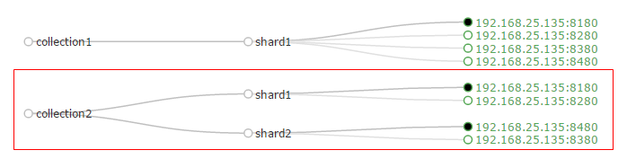

想要让spring data solr用的话
<bean id="solrServer" class="org.apache.solr.client.solrj.impl.CloudSolrServer">
<constructor-arg value="192.168.25.140:2181,192.168.25.140:2182,192.168.25.140:2183" />

以前我们配置solrserver就是一个ip现在我们被class弄成solrcloudserver,里面的参数是所有的solrserver的ip,就像zookeeper一样.

Redis cluster集群
主要靠脚本./redis-tribe.rb +xx脚本
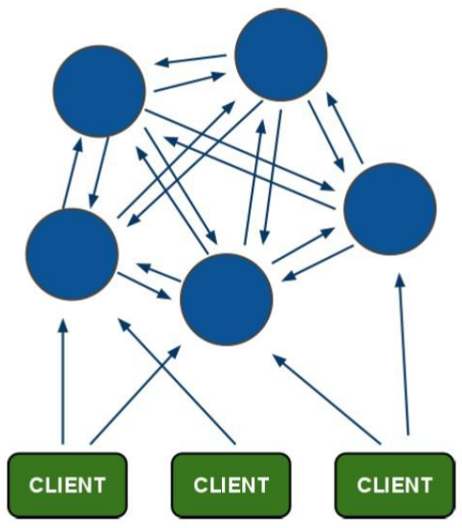
官方推荐的,redis必须要集群的,内存太小了因为.

是这样的,这里搞很多的redis,有的是master,每个master最少配一个slave做主备,然后把这些东西都怼一起,不同的内容存在不同的redis里.
而且这些每两个redis之间都是互通的,是有ping pong机制的会一直检测.

这个是有个槽的概念,一万六千个槽,key和value都是存在槽中的,这些槽会平均分到这些个redis里面.

投票提出机制
当一个节点不可用了,上说了每两个节点之间是互相链接的,那么就会有节点发现不行了,就会号召其他节点看这个节点是不是死了,然后当半数以上发现节点死了,那么就会把节点踢出,备机转正,如果这个redis的master slave那么集群就完了,因为不同的massster/slave存的内容是不同的是分片的概念,有一个不行了整体就是有数据丢失了.

搞一个redis-cluter文件夹里面创建6个redis实例,然后改这6个节点的配置,redis.conf ip和port不一样肯定的,然后把redis-cluter enabel改成true.

安装ruby脚本的环境

然后执行一个命令就可以了 看到了么,是.rb结尾的,后面的replicas 1就是指定了每个redis都有一个从节点,它会自己分配好的.由于我们是6个机器,每个都有一个从节点,那么一个就是三片咯.
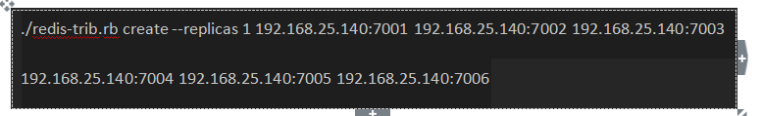
通过这个命令就把上面配置的开了redis集群的redis节点弄成集群系统了.

比如如果你是redis-cli -c链接任意一个redis节点都给你显示的是整个集群,你存的话虽然你不知道存在哪个槽,但是可以get出来,要是你单独的连某个节点的话,如果刚才存的时候不是正好存在这个槽里面,那就get不到了.

Mysql集群

mycat也可以实现那种分片 并且每片有主从复制的功能.

Nginx集群tomcat
安装就是把nginx的tar.gz的包给加压缩,然后执行make 然后make install
然后就会走进安装流程,就会有/usr/local/ngiux这个文件夹.

Ngix的负载均衡和静态页面配置
upstream tomcat-portal {
server 192.168.25.141:8080;
server 192.168.25.141:8180;
server 192.168.25.141:8280;
}
server {
listen 80;
server_name www.pinyougou.com;

location / {
proxy_pass http://tomcat-portal;
index index.html;
}
这里就是一个虚拟主机的配置,虚拟主机加方向代理,这个proxy-pass就是个方向代理的配置.就把虚拟主机和方向代理和tomcat集群的ip都合并在一起了.
而且下面还把index.html的界面配在了这里,也就是把静态资源 js css html都放在了这里,这样静态资源和tomcat集群和虚拟主机的域名就联系在一起了.
这样还实现了负载均衡呢.

Docker

注意docker的mysql容器和centos容器的区别就是mysql镜像是一个装了mysql的centos 而centos的镜像是纯的centos.

你本地的linux是什么样的, docker pull的时候就会拉对应你本地虚拟机版本的docker镜像.

注意登陆到docker容器里面的时候docker run xxx 后面是/bin/bash 因为无论tomcat和mysql都是linux里面的,所以都是这样登陆

Docker是一个客户端和服务器关系的东西.docker客户端向服务器发起请求,服务器或者守护进程处理并返回结果.

Docker有一个注册中心,其实就是镜像仓库,你不用去下载各种软件的安装包去装了,直接去docker hub上拉mysql的镜像,tomcat镜像就可以了.
镜像是静态的东西,而容器呢,就是根据镜像动态运行起来的一个东西.

容器这玩意就比较灵活了,保存啊,打包啊啥的都可以.

Dcocker要装在centos7.0以上的版本.使用yum install docker.
安装完之后 systemctl start docker启动docker服务.

容器是通过镜像引导出来在内存中的一个玩意.

Docker images 查看所有的镜像.可以看出镜像标签 名字和id(唯一表示 size)
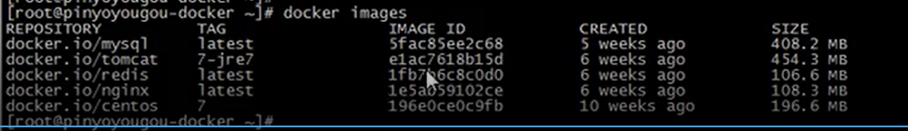

Docker search 镜像名 去注册中心搜索镜像,会显示注册中心中有哪些镜像,会根据下载量给你展示出有多少种镜像.

由于docker hub的速度太慢了,我们就改个配置,把注册中心改成
"registry-mirrors": ["https://docker.mirrors.ustc.edu.cn"]
这个私服,就嘎嘎快了.

Docker pull xxx镜像 下载镜像.
docker rmi $IMAGE_ID：删除指定镜像

Docker ps -x 查看容器(正在运行的容器,根据参数也可以查看到已经停止的容器和所有容器啥的)

创建容器都是用的docker run xxx
docker run -it --name=mycentos centos:7 /bin/bash
创建交互式容器 --name后面的是我们给这个容器起的名字,centos:7是用了镜像名字和tag来标记了用个镜像启动这个容器.

这种交互式容器创建了之后就马上就进去了,你退出来后就关了,感觉没啥用.

守护式容器
就是docker run -di
后面也是起的名字和镜像名字和tag.启动之后不会进入到容器,

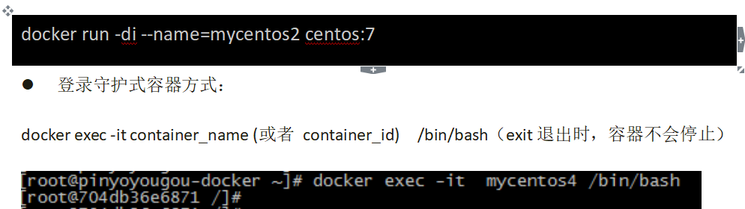
想要进入到容器需要docker exec -it xxxx进入到容器

注意一旦进入到容器了root@idxxxxx 我们的路径就变成root后面是容器id的,退出的话就输入exit命令就可以.进入之后就跟进入一个linux系统差不多,就是个linux呗.

Docker start 容器名 docker stop 容器名 启动已创建容器,和关闭运行种容器.

我们要把项目弄到myql容器或者redis容器 tomcat,肯定要把我们特定的配置和应用包拷到容器里面.
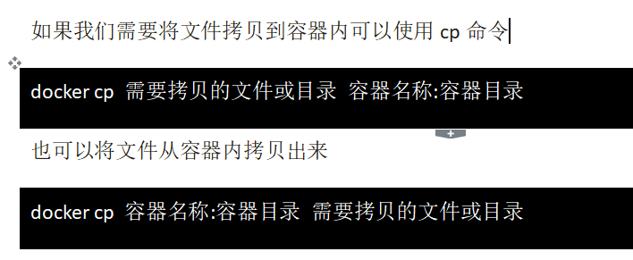
Docker cp xxx xxx文件在系统和docker容器之间拷贝文件.

挂在目录,如果你是把东西docker cp到docker的话,那么你这web包改了你还得再cp替换一遍.
用目录挂载的话就是把docker的目录和你的外面系统的目录给绑定载一起了,你在外面改了,里面也会对应的修改.

在你创建容器的时候就要把外面的目录挂载到你docker的目录.

创建容器 添加-v参数 后边为 宿主机目录:容器目录
docker run -di -v /usr/local/myhtml:/usr/local/myhtml --name=mycentos2 centos:7
如果你共享的是多级的目录，可能会出现权限不足的提示。
这是因为CentOS7中的安全模块selinux把权限禁掉了，我们需要添加参数 --privileged=true 来解决挂载的目录没有权限的问题

docker inspect 容器名 查看容器的信息,在这里就可以查看容器的ip.
在windows里面是无法直接访问这个ip的,linux里可以,到后面外来请求要通过端口映射来访问.

Docker rm xxx删除容器.

部署项目
创建容器的时候 docker run xxxx 最后是它使用的镜像的名字

部署mysql
Docker pull mysql 拉取mysql.

Docker run -di(守护方式创建mysql容器) --name pyt_mysql(设定容器的名字) -p 33306:3306端口映射 宿主端口:容器端口 -e rootpassword设置密码 mysql指定镜像
docker run -di --name pinyougou_mysql -p 33306:3306 -e MYSQL_ROOT_PASSWORD=123456 mysql

在Windows这种外界我们通过 linux虚拟机ip:33306就可以访问到里面的mysql. 哈哈,这样的话我们把这个容器打包成镜像给别人,别人的容器环境肯定和我们一模一样,他把虚拟机ip改改就可以了!!!! 端口的映射是固定哈哈哈哈.

Tomcat部署

创建守护式容器 -di --name指定名字 -p设置端口映射,访问这个linux的虚拟机的9000端口就会到这个docker的容器里面.
docker run -di --name=pinyougou_tomcat -p 9000:8080
-v /usr/local/myhtml:/usr/local/tomcat/webapps --privileged=true tomcat:7-jre7
后面-v设置 挂外把,我们本地的项目挂在到容器里的 /usr/local/tomcat/webapps里面

在外面你用虚拟机ip:9000就可以访问到这里了.

Ngix也是先拉 然后创建容器,但是要注意,nginx再配置server虚拟主机,反向代理的时候配置的tomcatip配置tomcat在docker里面的ip 要先docker aspect 查出来.改好之后把文件上传到ngixn的docker里面.

Redis也是先拉取redis的镜像,然后再弄创建容器,弄多个容器.你弄集群的时候一个docker就是一个reds,完了你们再配置.

多线程
注意wait和await是会把锁交出去的，当前线程进入等待模式不会继续执行,而signal和notify是不会把锁交出的,所以说他只是把其他线程唤醒，但是其他线程还是获取不到锁，但是notify后线程还是会继续往下跑，如果你跑出syn代码块了或者unlock了,被通知的线程才能去获取锁继续跑.

重型锁和cas乐观锁的性能差距有几千倍。

对于atomic的东西，都是先get 然后再用get的内容compareandset。
Atomreferenestamp解决ABA问题。

Semaphore sp = new Semaphore(5);sp.acquire(2);sp.release(2);

ReentrantReadWriteLock rwl = new ReentrantReadWriteLock();
Lock r = rwl.readLock();获得读锁
Lock w = rwl.writeLock();获得写锁

读写锁要先获取到读写锁，再用读写锁获取读锁或者写锁

ArrayBlockingQueue有两个condition，一个通知非空了，一个通知非满了。

suspend是线程对象的方法,通常都是Thread.currentTread.suspend.是需要被另一个线程调用t.resume()唤醒的.但是这个是不会释放锁的,所以非常非常容易锁饥饿,因为你不释放锁,我想把你唤醒我还需要获取到你的锁再resume,
挂起线程用这个东西。
LockSuport.park(); LockSuport.unpark(thread);
两个线程交换数据用exchange
private Exchanger<String> exs = new Exchanger<String>();
泛型定义这两个线程交互什么东西，再线程中调用exs.exchange()方法就可以了。

JVM包含的内容!!!!!!!!!!!!
-xmx设置的是堆大小 方法区和堆不是一个东西!!!!!!

运行时数据区 类加载器(jvm的东西) 执行引擎(就是把jvm指令翻译成操作系统执行的东西,真正的执行引擎是cpu) 垃圾回收

栈的程序计数器指示下一步要指向字节码的哪一行,栈帧包含局部变量表和操作数栈,操作数栈就是方法调用过程的中间返回值.

SoftReference wr = new SoftReference (obj);
你这样就是把obj弄成一个软引用了,这样的话你这个obj可能是缓存信息,你把这个wr给保存起来,就可以用wr.get)获取到obj,要是内存不足就会把obj回收了,你再get就get不到了,但是你要把wr保存起来.

CMS和g1都是 初始标记 并发标记 重新标记 xxx 反正是三个标记 一个清除回收. CMS和g1是可以会用户线程一起的,前面两个都是不可以的.

Jvm指令 new athrow(抛异常也是一个指令) if for啥的也是指令 加锁是指令 +-*/是指令 是不是关键字都是指令

加载 验证 准备 解析(符号引用替换成直接引用(指针)) 初始化

Bootstrap classloader exsetion classloader app classloader 经过验证加载rt包不同的类都是同一个bootstrap对象 ext也是同一个exseion loader 加载我们自己定义的user dog 啥的也都是同一个app classloader ,也就是说三种加载器对象各只有一个实例对象.

比如user类被appclass加载一次 第二次就知道这个已经被加载了 appclass自己维护了什么加载了什么没加载.

每个加载器的范围不同,只能加载自己范围的,子类要加载要先调用自己内部引用的父类的加载方法.

双亲委派 比如string 这个肯定是要bootstrap加载的,你的applcaiton是加载不了的,你自己写各string想加载行吗,不行,你要加载什么都要先到bootstrap.
虚拟机和真实计算机的区别的就是在执行引擎上的不同.计算机的执行引擎是CPU,而虚拟机的是......

线程调度主要分为协同线程调度和抢占系统调度.
协同线程调度的意思就是线程的执行时间由线程本身控制,线程把自己的工作执行完了之后,就主动的通知系统切换到另一个线程,太low了谁用啊.
抢占式调度就是线程的执行时间是操作系统控制的,切不切线程系统决定.

但是注意,虽然正常的线程运行是操作系统自己维护的,但是我们也可以让操作系统帮忙把线程给阻塞唤醒销毁啥的,我们是可以请求操作系统帮我们做这些东西的,但是要把线程从用户态进入到内核态.

但是用户态到内核态很消耗指令的,比如syn就会导致线程状态转换,很可能是再这由用户态进入内核态的时候,人家锁已经释放了.........

可重入方法就是不依赖功能数据的方法,只依赖参数,不会因为公共数据被改了我就跑的结果不一样了.

Jvm自带的锁优化:基于逃逸分析的锁清除 锁粗化 自旋锁自适应锁 偏向锁 轻量级锁

加载过程中的解析是静态解析 链接了静态的 构造的 私有的 final的地址 而在运行的时候还会有个动态的解析.

虚拟化
Vm对所有的硬件都进行的虚拟化,所以可以可以虚拟化任意的操作系统.我们常用的虚拟机就是全虚拟化,有虚拟化硬件,而OS层虚拟化是没有虚拟化硬件的,上来就是虚拟化OS,而全虚拟化在虚拟化OS下面还有虚拟化硬件.

OS虚拟化就是你虚拟的系统必须和你的真实系统是一样的.windows虚拟化一个linux是不行的.全虚拟化是可以随便虚拟的.

还有一种是硬件虚拟化,就是虚拟软件直接跑在硬件上,没有操作系统,这个也是可以随便虚拟什么系统的.

从开发到测试到上线,软件搬运问题.
就是把我开发弄好的环境复制一个包给测试,省的测试不会弄完了给我提单.
这就是容器技术,把我的环境弄成一个容器给你.
Docket容器技术是os虚拟化,也就是操作系统必须是同类的.

意思就是这样,我们有一个虚拟机linux,我们在虚拟机里装了docker,可以弄多个docker.

Vm和docker的区别,vm虚拟硬件了,东西更多,docker更小,是对os的虚拟化.docker启动还快,容量小.

虚拟机已死,容器才是未来.

数据结构
负数在计算机中是以补码的形式存在的
比如11111111,首先这是一个负数.
这个东西求完补码是00000001,说明这个数是负1

Linux下的fork exec wait函数

TCP窗口只有滑动窗口没有别的!!!!!!!!!

栈是只允许在一端进行增加和删除的线性表,队列是只允许在一端增加,并且在另一端删除的线性表. 中间不能操作,只允许在两端完的东西.

数组栈和数组队列都有整数来维护栈顶索引或者队列两端位置的索引.
链表栈和链表队列都有一个单独的地址维护栈顶地址和队列两端的地址.

树可以用链表来实现也可以用数组来实现,对应链表来说无非就是一个节点多了两个地址参数,一个指向左孩子,一个指向右孩子.(对于二叉树来说)用数组也可以,就是一个数组元素多了两个参数,一个指向左孩子的索引,一个指向右孩子的索引.

要是不是二叉树孩子个数不一定的话就把孩子弄成链表.

一个深度为k的二叉树最多右2^k-1个节点.
那么n个节点的二叉树有log(n+1)层
n层最多有2^(k-1)个节点.

二叉树的先根后根中根,其实都是先左一路向左,左不下去了,然后看看是向右啊还是咋的.

线索二叉树就是二叉树遍历时候其实是一个线性的东西,我们这样在二叉树的节点加上一些地址,指向这个节点的在遍历后的前驱,后继节点,肯定是要先遍历一遍把这些前驱后继地址给赋上值得.线索二叉树得遍历是不需要递归得.

二叉树和多叉树和森林都是可以互相转换得,多叉树转换成二叉树就是把第一个孩子和第一个右兄弟当作左右两个子节点.

荷夫曼树,带权最小树.

图的表示:邻接矩阵,用一个一维数组表示有哪些节点,用二维数组矩阵嘛,1就是有这条边,0就是没有.

Kmp的意思就是比如大字符串是abcxdshdsid 小字符传是abcm对比的时候发现第四个不同,那么是不是就往后挪一个呢,你要知道abc三个是不一样的,而前三个abc确是对上了的,所以直接让a去对x就好了,如果是abaxsdszxc和abam呢,首先第三个不同,但是字符串是由两个a的,a就不能直接去对x了,而是让a去对大串的第三位.
意思就是根据小串的,是不是前后相似的,如果前后相似了,那么往后退的时候就对上相似的.

有序查找
二分查找 插值查找 斐波那契查找
While(low<=high){
Mid=(low+high)/2;
If(值>mid){
low =mid
}else{
High = mid;
}
}
插值查找和斐波那契查找和这个结构一样,只是算mid的方法不同,
插值是 值-low/high-值 * high-low 斐波那契是用你的黄金分割点,小毕大=大比完全 1.6左右.

存储过程和触发器
存储过程和触发器的函数体都有begin和end.

简单的说，就是一组SQL语句集，功能强大，可以实现一些比较复杂的逻辑功能，类似于JAVA语言中的方法；
有输入输出参数，可以声明变量，有if/else, case,while等控制语句，通过编写存储过程，可以实现复杂的逻辑功能；
函数的普遍特性：模块化，封装，代码复用；
速度快，只有首次执行需经过编译和优化步骤，后续被调用可以直接执行，省去以上步骤；

自定义在mysql中的函数,里面可以用if else啥的逻辑 还可以有sql语句集.
CREATE DEFINER=`root`@`localhost` PROCEDURE `proc_adder`(IN a int, IN b int, OUT sum int)BEGIN
#Routine body goes here...

DECLARE c int;
if a is null then set a = 0;
end if;

if b is null then set b = 0;
end if;
set sum = a + b;END
;;
就是create produce xxx来创建一个存储过程,
然后call xxx来调用.

DELIMITER ;
call proc_adder(2,@b,@s);

DELIMITER $
create trigger tri_stuInsert after insert
on student for each row
begin
declare c int;
set c = (select stuCount from class where classID=new.classID);
update class set stuCount = c + 1 where classID = new.classID;
end$
DELIMITER ;

就是create trigger xxx 后面定义哪个表的 insert update啥的事件 然后触发什么操作 begin开始.

计算机网络
电路交换与分组交换.

所谓链接的概念就是虚拟一个电路.

Ip层传输层在操作系统层面.
数据链路层物理层在硬件设备驱动层面

用路由器将一个个局域以太网链接起来就是因特网,什么网线,路由器,网卡都是以太网设备,以太网是一种硬件技术.以太网中传送数据就靠mac地址,而mac地址是和网卡一一对应的.

如果你想跨越多个以太网传数据那么就要用到ip层,mac地址只能找到下一个mac.比如你想去深圳到北京,先问路由器广州,广州说想去北京先去路由器长沙,路由器长沙说想去北京先去路由器西安,最后路由器西安给你指明了北京.

广播地址就是把主机号都弄成1的地址.数据链路层有MTU,所以ip包要分片.

172开头是B类地址,192开头是C类地址 AD被 这俩分了.

多播地址是224开头的,224代表这是个多播地址,后面的位数表示是哪个多播组,多播就是给一个组内进行广播.

Ipv4是32位,分4份 ipv6是128位,分8份.

DNS域名解析服务器,通过域名获取ip.VPN虚拟局域网.

ARP任何网络发消息,比如你是ping啊还是发起tcp链接啊,第一步都是ARP,广播出一个消息,告诉我这个ip的mac是什么,我要给他发消息,那个ip的主机收到后就回复给这个主机自己的mac地址,然后再发送数据.RARP就是通过mac获取ip.

MAC和ip是缺一不可的,ip地址指示了最终我要发给谁,MAC是下一跳的路由地址,网络传输本来就是一跳由一跳路由的,每一跳的MAC是不同的,ip是一样的.

ICMP和ARP和IP协议都是网络层协议.

DHCP,动态ip分配,路由器就可以.
NAT,就是一个局域网中,对外就一个ip,通过端口划分,区别不同的局域网内ip.

Ip隧道就是再ipv6包加一个ipv4首部的封装以通过ipv4网络.

IGMP多播组管理协议,加入组啊,报告自身信息.

TCP所有机制都是靠消息的序列号和ack机制(我给你发一个消息,你必须给我一个ack) 如果不给ack我就超时重传,保证了消息的可靠性.

Ack里面还带有下一个需要的序列号,比如你包的占用的是1000到2000的序列号(大小),那么ack里面就带着2001,告诉你下一个发这个.

三次握手 SYN SYN-ACK ACK 这三个步骤会协商出xss(就是路径mtu).
四次挥手呢,就是FIN ACK FIN ACK.

滑动窗口,就是不需要等ack就可以继续发消息的,这个用了很多的缓冲,保存了以前发送的但是没有收到ack的消息,如果老也收不到ack也可以在缓冲里超导消息进行重传.当收到这个消息的ack了就把这个消息从缓冲中清除,滑动窗口就往下走了.

TCP窗口只有滑动窗口没有别的!!!!!!!!!

快速重传,就是你要传1到4000的消息,结果1到1000的丢了,但是由于滑动窗口的存在,你还是会把2000到4000的发过来,但是我接收端是知道你的序列号是不对的,没有1到1000的时候,所以我给你2000到4000的ack里面的序列号都是1000提醒你1000的丢了,你收到后就会发现自己丢东西了,马上重传给我.

滑动窗口大小控制,主要是接收端控制,你发送端不能一直往接收端里面灌,接收端可能hold不住,每次ack,接收端都会告诉发送端窗口剩余大小是多少,如果接收端被灌满了,那么就会返回值是0,发送端就发不了了,但是发送端会时不时的发个窗口探测问问接收端恢复了没有.

拥塞控制,就是咋说呢,虽然有滑动窗口,但是我们不能上来就按照滑动窗口那么大进行包发送,因为很多包发送虽然不会影响到接收端,但是可能会把网络给灌死,所以拥塞控制有一个慢启动算法,一开始发1 收到ack后 2 再收到ack 4 再收到ack 8 指数增长,当这样指数增长超过你设置的阈值的时候,就不再是那种指数增长了,太快了,就变成线性增长了,这个叫拥塞避免算法,但是肯定不会超过滑动窗口大小. 慢启动算法 拥塞避免算法

捎带应答,就是发送端有请求,接收端也会有响应消息,正好我们把ack捎在响应消息里.

TCP是有校验和的,可以判断包在传输过程中有没有丢失.

Shell
Echoe yws >> a.txt 把这个追加到a.txt
Sort a.txt 对a文件的内容进行排序
Sort -r a.txt 降序排序.
Sort -n 按照数值排序

排序
相邻比较的都是稳定的,跨着比较的是不稳定的

冒泡:相邻挨个对比,把大的放后面,每次比较查一个大的弄到后面,稳定.

选择:由索引开始 往后面比,主动比的索引不变后面的变,不是相邻比较,不稳定.

插值:把前面的当成有序的,然后从前面有序的后面一个开始往前面里挤,如果发现比自己小的,自己就停在那里,把有序的一部分往后面挤.

希尔排序:一开始分组是length/2个,组数很多的,一组两个,然后再是length/2/2个,对每一个组都做个并归排序.

并归排序:需要递归,上来就是两个递归,然后就是合并,合并数组的代码看看吧 好理解，左边的数组有个左指针，指向最靠前的元素，也就是当前最小的，
右边数组有个右指针，指向最靠前的元素，也是当前最小的，最小的比较，谁小谁进result数组，谁的指针往后挪一位。

快排:需要递归,就是有个基准 有个左右指针,左右指针变比变往里移,而且一会你是交替移,不会同时移. 非稳定,

RESTFUL
基于@PathVariable注解的resultful 意思就是所有的参数也在url里面.
<a href="springmvc/usePathVariable/100">pathVariable 注解</a>
控制器代码：
/**
* PathVariable 注解
* @param user
* @return
*/
@RequestMapping("/usePathVariable/{id}")
public String usePathVariable(@PathVariable("id") Integer id){
System.out.println(id);
return "success";
}
我们知道restful是可以通过请求的方式来对应到不同的方法(方法也是不同的,我感觉用方法名来区分也是一样的),但是put和delete方式tomcat是不支持的,所以我们要弄一个过滤器,
而且发送方也不是真的弄的是什么put delete啥的,而是用的一个参数,那个过滤器获取到这个参数,然后如果参数是put的话我们在这个过滤器中把method改成PUT.

Cglib与Proxy
这个是对类中的方法代理的,代理大类的方法是Enhancer.create...methodintercept
接口也是有自己的class文件的,也就是有自己的classloader,所以proxy的newInstance方法里的参数就满足的,也就是只有一个接口,没有接口的实现类,就可以通过Proxy.newInstance方法创建出代理对象.我们的mybatis就是着的,没有实现类,就有接口就可以弄出代理对象.

Tree的重复问题
我们知道数据库中的索引和treemap都是树结构,形成树的时候都需要不停的从上到下比较大小,那如果比较相同咋办...不会相同的,数据库中的id表不会相同,treemap如果你比较相同了,比如两个key比如字符串相同了,那肯定就是同一个key了,直接替换值就可以了.

JMM
事务的原子性的意思是一个或一系列操作要么全成功，而JMM中的原子性指的是擦偶哦在不会被其他线程影响。

原子性 单个的读写指令jvm保证是原子的了,多条的还是要syn保证。
有序性 根据指向执行情况不同cpu会顺序流入,乱序流出,编译器也会把有依赖的代码分开,但是这种在一个线程中肯定是保证有序的,但是在其他线程看就是乱序的...因为在一个线程中a和b没关系,另一个线程中可能根据b弄a,另一个线程看就是乱序的.
可见性 保证可见.
Volitile和synchnoized

Volitile有两个功能，禁止指令重排和保证可见。

JVM调优
!!!!!!内存调优 主要为了减少gc,减少full gc,方式就是配置内存比例.
没有那么高大上,上来就是xmx newradio就可以了.
1,-xmx和-xms最大堆和初始堆都设置成最大的就行了,减少GC.
2,减少新生代比例,新老比在1:3 1:4,自己去试.
3,处理这种配置总-xmx堆内存 在配置-xmn新生代内存 差就是老年代的 方式,也可以直接配个-xxnewRadio=4;这就表示了老年代是新生代的4倍.
4,堆溢出你就去可劲修改idea或者tomcat的配置增加堆内存就可以了呗.
5,栈溢出,一般的原因就是方法递归调用,导致太深了才会发生!!!!!!!!!循环调用是不会的,因为调用完栈帧就出栈了.配置xss栈大小.

框架
Spring MVC 和 Spring 整合的时候，SpringMVC的springmvc.xml文件中 配置扫描包，不要包含 service的注解，Spring的applicationContext.xml文件中 配置扫描包时，不要包含controller的注解.

Spring不要扫描@controller这是springmvc容器的东西.
Springmvc不要扫描@service,这是spring容器的东西.

<context:component-scan base-package="com.insigma">
<context:exclude-filter type="annotation" expression="org.springframework.stereotype.Service"/>
这样就可以在springmvc中去除@service的注解.
</context:component-scan>

注意被spring管理的@21controler @service @resipoty的这些bean默认都是单例的,所以在多线程访问下,其实也就是这三个对象提供服务,所以注意的就是不要在这些个类里面搞什么对共享变量的写啊读啊啥的,那样就完了,如果非得需要操作共享数据,那么急把scope改成protope的.

NIO
什么单线程模型,多线程模型都是指的是轮询selector的线程数,而处理消息的线程都是多线程的.

一开始要把serversocketchannel的accetpt事件注册到selector上.
对于selector.select();获得的返回值是selectkey,通过这个可以可以判断出是什么事件,如果是accpet事件,就调用serversocketchannel的accpet方法获取socketchannel,然后把它的read事件注册到selector上.
如果是read事件就用selectkey获取到对应的socketchannel,然后channel.read(buff).

B树与B+树
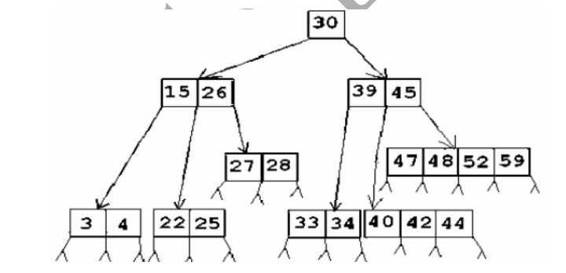
注意是从中间夹着的地方弄出来一个索引.

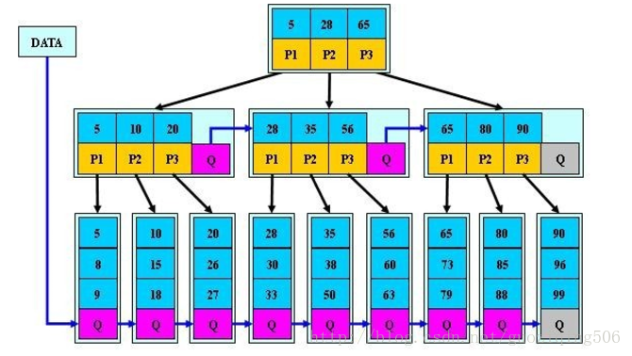
所有最后的所有的数据都会在子叶节点,而且这些子叶节点间会维护一个链表.

递归
阶乘
Return Jiecheng(n-1) * n;
斐波那契
return fobo(n-1) + fobo(n-2);

设计模式
Spring的享元模式.
Collections.synchronizedList(new ArrayList<String>());装饰者模式.

策略者模式(根据字符串的不同返回对象不同)
备忘录模式(打boss前先备份对象到manager里,打完再利用manager还原)
访问者模式

建造者模式,一般是创建30元套餐这种对象,里面有个食物的list,套餐builder有两部分接口,一部分是供commander调用创建食物添加到list里的方法,一部分是返回list套餐的方法.
整体就是commander调用方法参数是builder,调用完后builder就往list里添加完内容了,然后builder.getPorduct获得套餐对象.
加个commander对象可以让套餐的建造过程和套餐对象分开.

外观模式,就是你把三个股票放到一个基金对象中,基金对象有buyall sellall或者投资等方法来操作三个对象,对外你什么都不知道,你就知道基金对象有这些方法,具体怎么完的对象你不知道.//外观模式:就是把系列操作隐藏在一个外观类中,你只需知道这个外观类,具体怎么玩的,实现这个功能需要多少对象,调多少方法,你都不需要管,面向接口编程

原型模式要实现cloneable接口.

装饰者适配器代理模式都是要被把搞得对象弄到装饰对象得一个成员变量.

职责链模式(链表节点的next引用),就是对外就是一个对象A(小组长)调用了一个方法就处理了这个问题,但是这个对象A内部引用了对象B(三级部门长),对象A看看方法得参数的值看看自己能不能处理,不能就调用自己引用的B的处理方法,B看看参数能不能处理,不能就调用自己引用的对象C处理,直到处理完.
反正就是处理对象挨个引用下一个,就跟链表的next一样
状态模式,就是万剑一这个类有个接口成员变量,叫做state,这个state有很多的实现类,每个实现类的方法都是不同的, 万剑一调用方法其实是调用的state的方法,当这个万剑一内部的state对象变了之后,整个万剑一方法调用的结果就全变了. 其实主要是内部引用的state对象发送了变化.

中介者模式,中介者模式的核心是:联合国对象种保存所有对象的地址,他能够找到任何对象的地址.任何国家对象都保存着联合国对象的地址,他们都能找到联合国.国家有的方法联合国都有,比如国家的attack方法其实是调用了他内部的联合国对象的attach方法.

组合模式,主要是就是这种文件夹和文件进行了统一抽取,他们addfile removefile 和 打开文件做操作的功能,这样对一个文件系统,虽然有的是文件夹有的是文件,我们都把他们统一看待,都是thing接口,只不过foler实现了thing,内部有list<file>,他的add和removefile都是可以调用的,而真正的file没有这个list,addfile一调用就会提示错误返回失败.
这样对file还是folder就都是统一操作了.

开闭原则 依赖倒置 迪米特 类的内容多用private封装

分布式
Dubbo的默认超时时间是1秒.
这种发消息用回调id和future模式对象的肯定要有一个map保存回调id和future对象的关系,等消息的响应来了用id找到这个future对象才行.

Zookeeper的主从集群和redis的主从复制和mysql的读写分离,其实都是一个意思,不就是读写分离,主从复制么.
AMQ的message天生就带着一个全局的id可以通过message.getid获取到.
Amq的消息确认是message.ackkonwage() session.commit()来发送的.这些都是在创建session的时候确定的.
AMQ的接收端和发送端都是通过字符串指定要往哪个队列发消息.

对于AMQ的消息的重传你得看出现了什么异常,数据库链接不上了这种可以重传,而那种代码抛了空指针的,重传也没什么用再来还是会抛

我们很多的分布式的技术的其他特性的配置都是在template的<property>里面增加的.

你看我们在配置service的dubbo的时候,只配置了service的端口,ip是没有配置的.ip是zookeeper分派的,你可以看到什么10.98.34.2啥的.

在那种需要获得rpc的返回值的就需要用dubbo,如果那种不需要获取返回值只需要通知服务者做一个操作的这种就用消息队列,AMQ.

非分布式叫做单点系统。
SOA面向服务架构。把一个大项目分成多个服务，这些个服务暴露接口ip端口供别人远程调用。

分布式有个特点就是服务端暴露接口出来,看到了么,web只知道自己依赖哪个接口包,然后注入的也是接口,服务端是暴露接口提供给客户端,面向接口编程,这个也是那个依赖倒转法则的一个体现. 通过配置也能看出来确实只是暴露的接口。

注意service对应的是provider(生产者),而web对应的是cosumer(消费者).

分布式系统都会有的东西，生产者，消费者，注册中心，监控中心，容器。

分布式中有个很大的问题我们的消息传递是靠不安全的网络传输的(丢包和延迟),就会导致消息超时重发问题,会影响消息队列的情况也会影响分布式事务.

我们电脑现在最大的问题是硬盘IO问题.SSD成本太高.
那么硬盘IO慢的问题就导致数据库慢(Mysql就在硬盘里),导致并发量低,速率低,所以才有了redis.

分表分库,如果你的很多表都在一个服务器里面,什么用户,商品,订单但是一个数据库的连接数是有上限了,硬盘IO顶不住啊,所以我们最好不同的表都分开,分到不同的数据库(也是不同的服务器)里面,性能会好一些.

微服务架构如下图，soa服务治理，暴露接口ip和端口号，每个服务都有自己的数据库。微服务和传统soa区别就是粒度更细，用的http+json而不是xml更快。

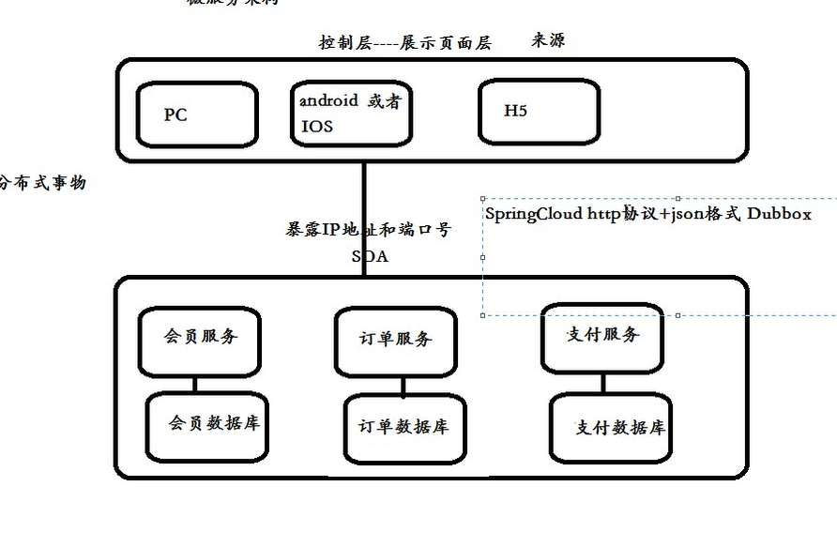

错题
short s = 10;
s = s+10;
s += 1;
第一句是初始化语句，只要不超过short范围就可以，第二句从int类型到short类型需要强制转换，
第三局编译器会自己加上强转
1<<4 这样做运算比较快

Grep -i yws web.xml --color

并不一定是一个定时器就开了一个线程,而是一个线程监视多个定时器对象,轮询每个定时器是不是超时了.

删除cookie
一、删除已知名称的Cookie（方案：重新建立同名立即删除类型的Cookie）
Cookie newCookie=new Cookie（“username”，null）; //假如要删除名称为username的Cookie
newCookie.setMaxAge（0）; //立即删除型
newCookie.setPath（“/”）; //项目所有目录均有效，这句很关键，否则不敢保证删除
response.addCookie（newCookie）; //重新写入，将覆盖之前的
二、删除所有Cookie
Cookie［］ cookies=request.getCookies（）;
for（Cookie cookie： cookies）{
cookie.setMaxAge（0）;
cookie.setPath（“/”）;
response.addCookie（cookie）;
}

Mycat
Mycat也是一个程序,可以通过它的配置也可以实现分片,也实现读写分离,对外就显示mycat,它还以为mycat是个数据库呢,哪知道是集群.
主要是配置server.xml或者schema.xml
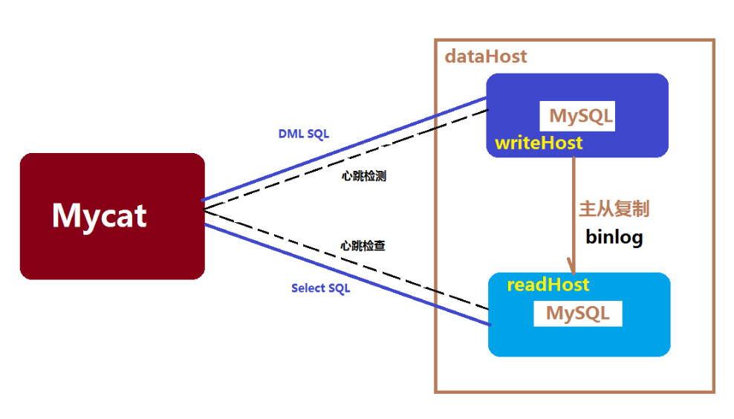
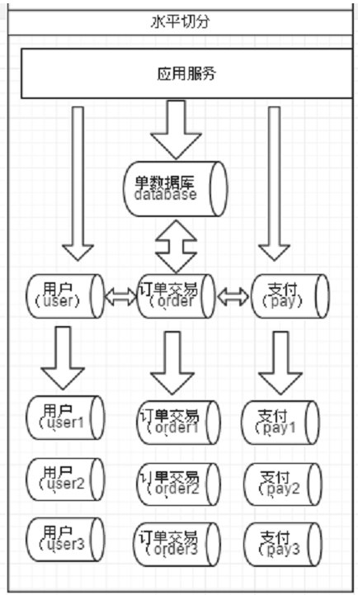

Nginx反向代理服务器
c写的需要解压安装包,然后makefile编译 再makeinstall安装,安装完之后就会在/user/local/nginx有这个目录了,安装在这里了
然后在/user/local/nginx/sbin目录的 ./Nginx 启动后是一个http服务器可以通过ip访问的.
然后把各种静态页面和相关的图片啥的都放到/Nginx路径里面.
/usr/local/nginx/conf/nginx.conf

upstream tomcat-portal {
server 192.168.25.141:8080;
server 192.168.25.141:8180; 上面这里定义三个tomcat,也可以定义权重不然就是平均的.
server 192.168.25.141:8280;
}
server {
listen 80;
server_name www.pinyougou.com; 指定这个域名的访问,

location / {
proxy_pass http://tomcat-portal; 走的tomcat负载均衡是这个,静态资源的路径是这里.
index index.html;
}

Css js 图片也是可以放在nginx上的.

Ngix也是集群的,用keepalived程序来监控,有主备,死了就把虚拟ip指向备机,主机启动了再把虚拟ip指向回主机.

一些规范
在使用集合的时候如果集合可能的情况比较大,要给定集合的初始大小,比如一个及集合要存1024个数据,你没有给大小的话,默认是16,这样会经过7次集合的重建,严重的影响性能.

计算机知识
CPU只操作寄存器里面的数据.

CPU就是在一片单质硅片上印电路,印发光二级管.

内存是随机存储,硬盘是持久存储.

显卡是数模信息转换的.

Windows换行 /r/n linux换行/n mas换行/r

线程安全的List CopyOnwriteArrayList
Vector CopyOnwriteArrayList 还有就是Conllections.synchronizedlist(xx)获得的list包装类,意思就是读和写都给加上了synchronized.CopyonwriteArrayList呢是这样的,在读是不加锁的,所以读很快,写的时候呢,也就是put的时候,是加了个锁,所以写操作是不能并行的,读是不加锁的,那么就是读写操作是可以并行的咯,咋弄得呢,就是写得时候我复制一个数组,在这个新数组里进行写,老数组不管,该读读,我们写新数组写完后,就把list得value指向新数组.这样读写就是可以并行得.这样呢,虽然浪费了一些空间,读写是可以并行得,只不过读得时候有时会读到旧的数据,不过这也无伤大雅.

Bitmap的实现与布隆过滤器
由于我们的Bit-map采取的是连续存储（整型数组形式，一个数组元素对应32bits），我们实际上是采用了一种分桶的思想。一个数组元素可以存储32个状态位，那将待查询的数字除以32，定位到对应的数组元素（桶），然后再求余（%32），就可以定位到相应的状态位。如果为1，则代表改数字存在；否则，该数字不存在。
数32得到商就是他位于哪一个整数桶,然后再对这个整数取余,就会得到这个数在整数桶中的哪一个bit位置,这个时候我们就可以用bitmask来做&运算来获得这个bit是0还是1.

布隆过滤器就是一种比较低误判率的东西,来判断一个数是否在一个数中,先搞一个bitmap,然后对这个数,然后对这个数连续做好几次hash,看看每一个hash值是不是都在这个bitmap整数桶数组里面是1,如果都是1的话就说明这个数在布隆过滤器里存在.

哨兵机制
咋说呢,你就是你在一个线性表中查找一个数,看看这个数的索引是什么,常见的就是
For(int i=0;i<1000;i++){
if(arr[i] == value){
Break;
}
}
这样的话就是你每次除了每都要比较值是不是相等之外,还需要比较是不是小于1000.

你可以先将1000设置为你要的值
While(arr[i]!=value){
i++; 这样的话如果跑到最后还是找不到就会再我们设置的1000那里退出.省去了i与1000的比较.
}

Java
集合是专门用来存储对象的容器,如果你想再集合里存储基本类型的话那么要存储他们的包装类型.

JDK比JRE啥的多了javac java Javap jvisualvm等开发工具.
Java中的断言assert

Assert 表达式;
如果表达式为true,那么就正常执行,如果结果为false,那么直接抛error错误,程序死机.
比如 assert i>50; 很少人用,谁没事把自己给搞死呢.

各种名字都不能是数字开头.

八种基本类型是没有String的 分别是byte short int long float double boolean char 其中char和short都是两个字节,不过char是按照unicode编码解释显示的.

变量不经赋值不能使用,变量的作用范围就是定义他的大括号之中.

Boolean类型变量不能参加转换,short byte char类型在运算的时候都会先转换成int.

Byte i += 5;这样写是可以的,+=这种玩意是会自带一个类型转换的.

0 48 A 65 a 97

三大引用类型,类,接口,数组.

即使if语句只有一句也要有大括号,因为你那一句可能被拆成多条jvm指令.

Int[] intarr = new int[8];创建数组.这8个int的内存是在堆内存,这个数组在堆内存中的起始地址赋给了intarr,这样就可以找到这个数组了.

Random r= new Random();r.nextInt(10);会产生包含0不包含10的随机数.

参数的值传递,一个方法的参数是把值复制了一份传到函数里,函数里对这个参数的值怎么折腾都不会影响外面.地址也是,拷贝了地址值的复制传给了函数,函数你在怎么折腾我的地址值不可能变,但是函数可以顺着复制给他的地址值去堆里面把数据给打一顿.

比较特殊的String类型,由于内容是不变的,所以你把String对象当作参数传给函数的时候,首先地址值函数动不了,内容也动不了,所以无论你函数里面怎么折腾,外面啥也不会变.

字符类型的0值默认是’/u0000’

ArrayList的add remove set get方法

This的作用用于区分成员变量和局部变量.

创建子类对象的时候一定会调用父类的构造方法,你自己打印就可以知道了.

抽象类也是有构造方法的,但是抽象类不能实例对象,但是人家是有抽象方法的.

方法重写的时候函数定义要和父类一模一样.使用this.xxx的时候,如果这个xx在子类找不到,是会去父类里面找的.

变量名就近访问原则,局部变量大于本本类变量大于父类变量.

接口编译后也会产生class文件的,所以我们可以把接口看作是只有方法声明的特殊类.

接口中定义的方法和父类中的方法如果在子类中一样的话是不会冲突的,都代表对象有一定的方法.

接口之间是可以继承的还可以多继承
public interface Run extends Drink,Eat {
}

多态也是有弊端的,就是这个对象只能调用子类重写的方法了,子类特有的方法需要向下转型后才能用,向下转型就是把子类对象的静态类型由父类改变成子类.

接口中定义的变量默认是public static final的.

Import导包的时候会一直导到类名.

一个.java文件中可以定义很多的class,以后不用非得把一个类单独弄一个我呢

被final修饰的成员变量必须马上就赋值,你不赋值的话就会被自动赋成默认值,然后还改不了了.

被final修饰的方法是不能被重写的,但是该继承还是要继承的!!!!!!!!!!!!

静态代码块只有在类加载的时候会执行一次,加载的时候就执行了.构造代码块每次创建对象都会执行.

静态内容只能访问静态内容. object的equals方法的实现其实就是==.

注意我们平时的那些在方法后面throws异常,是声明异常,而不是抛异常,抛异常是throw.异常的产生其实是创建异常对象,然后throw new XXXException();

Date()就是普通的时间类,Dateformat是专门对date对象进行加工格式化的显示的,Canlendar对象更date对象功能也有,但是他还有对年月日单独获取并加减操作的功能.

Math类的abs ceil floor pow(几的几次幂).
Math.Random() 返回0到1.0的随机小数.

Integer这几个包装类都可以调用parseString()转成字符串对象.

LinkedList注意人家叫linkedlist,他也可以根据索引操作,他还提供了很多操作首尾的api,可能这货操作首尾比较方便,push pop,getFirst,setFirst.

List和set都可以用contains方法判断一个元素在不在集合中.

算hash值得31叫做干扰因素.

Hashmap变成线性迭代器输出得时候就是entry数组从上到下挨个撸下来就是线程的那种hasnext,next那种.

统计一个数出现的次数就用hashmap.

Java中的线程调度是抢占式的.

XML是严格区分大小写的,HTML是不区分大小写的.

Collections Arrays工具类
为啥集合中都有个modcount呢,比如你的操作是数量敏感的,比如就是统计size,但是再你统计的过程中可能有人进行增删操作,modcount就会改变,就是这个意思,跟cas操作是的,我先获取一个modcount等我后来操作完后看看modcount变没变就行了.

Collections:sort shuffer synchronizedlist synchronizedset synchronizedmap
Arrays:sort binarysearch tostring

泛型
泛型类
Public class GenericClass<E>{//自定义的类中,可以写<>泛型
//E 表示未知的数据类型 调用者创建对象的时候,才能明确数据类型
private E e;

publicvoid setE(E e){
this.e = e;
}
你看在上面声明类的时候声明了泛型,在类里面的内容就可以直接把E当作数据类型用了就像普通的数据类型一样.
public E getE(){
Return e;

泛型方法
public <T> void show2(T t){
T t1 = new T();
System.out.println(t);
}
在定义泛型方法的时候要在返回值前面加上<T>
泛型接口
publicinterface Inter <E>{
publicabstractvoid show(E e);
}

所以可以看到,在上面定义泛型类,泛型方法,泛型接口的时候都是要加上<T>的,而在里面的内容在用的时候,T就和一个普通的数据类型没什么区别.

泛型通配符
比如一个集合List<? extends User> list = new ArrayList<>();
这个意思就是这个集合里可以塞User的子类!!!!!!!!User对象塞不进去!!!
呃呃,除非你要求非得塞User的子类的话,你还不如直接弄个User,User能塞,他的子类也能塞.
List<? super User> list = new ArrayList<>();这个就是只能塞user的父类.

迭代器
Collection都有iterater()方法,获得迭代器对象,然后while(it.hasnext){syso(it.next())};
其实我们的foreach编译成字节码后就会变成迭代器.

Map集合不能直接用迭代器遍历,而是先获取entryset.

判断一个对象是不是哪个类
Animal a = new Dog();
If(a instanceof Dog){
Syso a其实是一个狗对象.
}

Finally的作用
因为你发生异常了会进入到catch,或者抛出异常停止执行,这也就会破坏代码的执行流程,有一些必须要执行的代码就执行不到了,所以我们就要放在finally里面.

内部类
匿名内部类
Animal aa = new Animal(){
public void eat() {
System.out.println(“狗吃了”);
}
};
//调用eat方法
aa.eat();
成员内部类
Outer o = new Outer();
Outer.Inter oi = o.new Inter();
成员内部类可以访问外部类的所有内容(包括私有和静态)

静态内部类
Outer.Inter oi = new Outer.Inter();
静态内部类只能访问外部类的静态内容.

Public class People{
Public static enum Sex{
MALE,FEMALE;
}
Private String name;
Private int age;
Private Sex s;
} 这样看起来好像是静态内部类哦,只不过是静态枚举.

public类
一个java文件中只有一个public的类.因为编译器会在public类中找入口.一个类中可以有多个类,别写测试代码的时候用到一个类就新建一个文件.
Public的类比较好说,那里都能访问,如果没有public的类就是只能在本包中访问.

String API
split replace substring startwith

Reader和Writer
Filereader和filewriter是用来读写文件的,里面有read和write方法.
Bufferedreader和bufferedwriter对象再构造的时候要传入一个filereader对象,buffered也有read和write方法, buffered系列里面是由缓冲区的.这些io流注意释放资源.

二维数组
创建可以这样创建,这样就是一个长方形的int[][] arr = new int[3][4];
或者这样创建 int[][] arr={{1},{1,2},{3,4,5}};这样的话就不是长方形了. 二维数组中一维数组的个数,arr.length 二维数组中一维数组中元素的个数arr[index].length.

不可变类
String就是一个不可变类,不可变类没有线程安全问题.
不可变类的实现方式不仅是一个类加final的问题,需要很多点保证,类加final只是不让继承,string为了让他不变,成员变量final了,没有set方法,而且get方法返回的是成员变量的克隆.

经典用户权限五张表
用户 多对多 角色 多对多 权限

可变参数
可变参数这玩意就是一个数组,你收到arr的时候就要拿着当数组用,你传参到里面的时候也要传数组进去.
玛德数组就可以这么用啊,搞啥可变参数啊
public static int add(int... arr){
int sum = 0;
for (int i = 0; i < arr.length; i++) {
sum += arr[i];
}
return sum;
}

持久化和RAM,ROM
持久化所谓的持久化就是把数据保存在硬盘中而不是内存这一重启就数据消失的东西里面.
存储有两种,RAM和ROM.
RAM和ROM的区别：ROM和RAM都是一种存储技术，只是两者原理不同。
RAM为随机存储，掉电不会保存数据。RAM则可以随机读写。
ROM可以在掉电的情况下，依然保存原有的数据。这种存储器只能读，不能写.

所以持久化的意思就是把RAM中的数据持久到ROM中.

所以你想的搞个500G内存条,想当作高速硬盘使是不行的,内存的东西都是随机取随机拿的,只能当作数据处理的地方,不能当作持久保存数据的地方,何况这玩意重启后数据就没了.

String StringBuilder StringBuffer的区别
String每次操作都是产生一个新的string，他的内容是不能修改的，所以一旦大量做拼接，会产生很多的中间字符串，消耗很大的内存
StringBuilder 对象是动态对象，允许扩充它所封装的字符串中字符的数量，但是您可以为它可容纳的最大字符数指定一个值，当修改 StringBuilder 时，在达到容量之前，它不会为其自己重新分配空间。当达到容量时，将自动分配新的空间且容量翻倍。可以使用重载的构造函数之一来指定 StringBuilder 类的容量。
例如： StringBuilder sb = new StringBuilder(); sb.Append("a")他不会频繁申请内存空间，他会自动向后扩展。
两者的区别：
1. string 对象时恒定不变的，stringBuider对象表示的字符串是可变的。stringBuilder是.net提供的动态创建string的高效方式，以克服string对象恒定性带来的性能影响。
2. 对于简单的字符串连接操作，在性能上stringBuilder并不一定总是优于string。因为stringBuider对象创建代价较大，在字符串目标连接较少的情况下，过度滥用stringBuilder会导致性能的浪费，只有大量的或者无法预知次数的字符串操作，才考虑stringBuilder来实现。事实上，一般连接次数设置100次以内，根本看不出两者的性能差别。
而StringBuffer呢，他和StringBuilder几乎一样，但是他是线程安全的，无非就是方法里多了给synchornized呗。

BUffer最叼

String类是重写了hashcode和equals方法,所以是可以当作map的key的,而StringBuilder是没有重写的,不能当作map的key的.

TreeMap和TreeSet
这两个都是红黑树实现的，放进去后就是排好序的，因为存入红黑树后中序遍历就是排好序的，treeset就是基于treemap实现的，以目前的知识看来，二叉平衡树是不能存重复的元素的，而且二叉平衡树中序遍历还是从小到大排序的，所以你把许多数据扔到TreeSet里然后再foreach遍历后是按照从小到大并去除重复的显示出来的。用红黑树实现的tree系列的增删改查的时间复杂度都是logN。
注意treemap的是排好序,不是有序,只有线性表才是有序.

Set和list和map 集合
首先list都是简单的线性表实现的，数组或链表，由于是线性表，所以是有序的，即越早add到集合里的遍历越靠前，而set和map本质上是一个东西，set就是map只用key不用value的东西，所以很少用，hashmap和hashset都是hash表实现的，对比红黑树他就没有排序的特性，而且也没有list的有序的特性，因为他是hash表，你先存的并不一定出来的时候就第一，但是他是有排重的作用的，因为hash表的key是不能重复的嘛。注意key是不会重复的，而key计算出来的hash值是可能重复的，如果重复的话就去调用equals方法去比较是不是真的相同，如果是真的相同就去覆盖value。

也就是说只有线性表会保证你数据的有序，hash表和红黑树都无法保证你数据的有序。

List是存储单列的集合,而Map是存储双列集合的容器.

Vector和ArrayList和copyonwritearraylist
CopyonWriteArrayList也是线程安全的线程.

他俩都是实现了list接口,底层都是数组,vector是线程安全的,arraylist不是线程安全的,vector线程安全的.
Vector和ArrayList都是当元素个数超过了容量才会扩容,不过Vector是一次扩大2倍,而ArrayList是一次扩大1.5倍.
而Hashset和hashmap是一样都是加载因子是0.75,到了之后就会把桶扩大一倍.

集合的变量推荐使用entryset遍历,得到的是entry的set集合,比keyset效率高.
HashMap<String,String> hm = new HashMap<>(64);
hm.put("1","a");
hm.put("2","b");
hm.put("3","c");
hm.put("4","d");
Set<Map.Entry<String, String>> entries = hm.entrySet();
//推荐使用entryset方法,得到的是泛型是Entry<K,V>的Set集合.
for (Map.Entry<String, String> entry : entries) {
System.out.println(entry.getValue());
}
entries.forEach(integer-> System.out.println(integer));
Jdk1.8可以这样遍历

Properties持久化集合
没有泛型,key和value都是String,这玩意就是非常方便的把集合keyvalue内容搞到文件里去,也非常方便的把文件的内容读到一个集合里.
往properties集合里put东西用方法setPrpertity(“杨过”)把内容写到文件的方法叫做store(write/outputstream) 把文件的内容读到集合里的方法是load(reader/inputstream).

HashMap和HashTable和ConcurrentHashMap
HashMap的key和value都是可以为null的,而hashtable和Concurrenthashmap的key和value都不可以为null的.

HashTable是Dictory接口的实现类,而HashMap和ConcurrentHashMap都是Map接口的实现类.

HashMap是线程不安全的,HashTable和ConcurrentHashMap是线程安全的,但是HashTab的效率要比Concurrenthashmap低很多,所以我们推荐在并发访问的情况下Map集合使用Concurrenthashmap集合.
Concurrenthashtable的意思就是锁分段.

但是hashtable是绝对的线程安全吗,不是的!!!!!!
比如你一个线程想获取集合的最后一个元素,你会先获得到最后一个元素的索引,也就是size-1,此时你获得了size-1这个索引,此时线程停止了,另一个线程开始执行,而这个线程呢是删除掉最后一个元素,他删完了,最后一个元素就没了,回到第一个线程,继续执行,你还拿着以前的索引去get,虽然get是线程安全的,但是这样还是不行的!!

匿名构造方法与静态代码块
匿名构造方法,创建一个对象就会调用一次,无论你用哪个构造方法创建的对象,都会调用一次
{
Xxxxx
}
静态代码块是在类加载的时候只执行一次的
Static{
Xxxxx
}
在匿名内部类调用外部类方法的时候1.7是需要把外部类的这个变量加上final修饰的,而1.8就不需要了.

序列化
序列化是直接序列化到一个txt文件里的,序列化出来是这个德行的,
User{name='杨过', age=10, hobby='null'}人是可以看懂得,看不懂得那个是propertity. Setproper()=put() load()和store();

注意!!!!!一个对象如果是实现了序列化接口,而他内部得成员变量没有实现序列化接口,那么外面这个对象也是不能序列化的!!!!!!!!!!!!!!

所以我们定义的javabean都要实现序列化接口,因为在应用过程中tomcat可能把他们保存的对象给序列化了.

Session共享
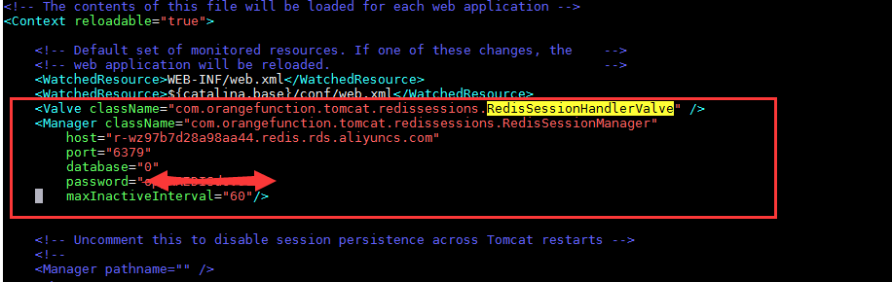
你看,就是这些个tomcat之间都加个配置,你看下面就是redis的配置,还有个classname是带着redis的.这样的话tomcat就会把session给弄到redis里面去了.这样的话这个用户在这里登陆了,然后去那里登陆也是可以的.

内部类
匿名内部类是一种语法糖,因为java没有闭包,没有委托,不可能将一个方法当作参数传给另一个方法,所以sun设计了匿名内部类,用来变相的解决这种问题,可以看到我们使用匿名内部类的时候主要就是要重写里面的方法,玩的是里面方法的内容.匿名内部类创建对象也就那样.
而内部类是这样的,他不属于成员变量,他属于在一个类中定义了一个数据类型,定义了一个类,在这个类中,我们可以直接创建这个类的对象.内部类间接的实现了多继承,通过内部类实现回调,解决父类和接口方法重名时的设计冲突.
内部类在外部类内部创建对象可以直接new ,要是在其他类里面想创建内部类的对象就要
静态内部类可以这样创建new B.C();
内部类不是静态的 B b = new B();
- C c = b.new C();
内部类可以直接访问外部类的成员变量,内部类想要访问外部类的局部变量就要给局部变量加上final,因为局部变量可能马上就死了.

线程状态
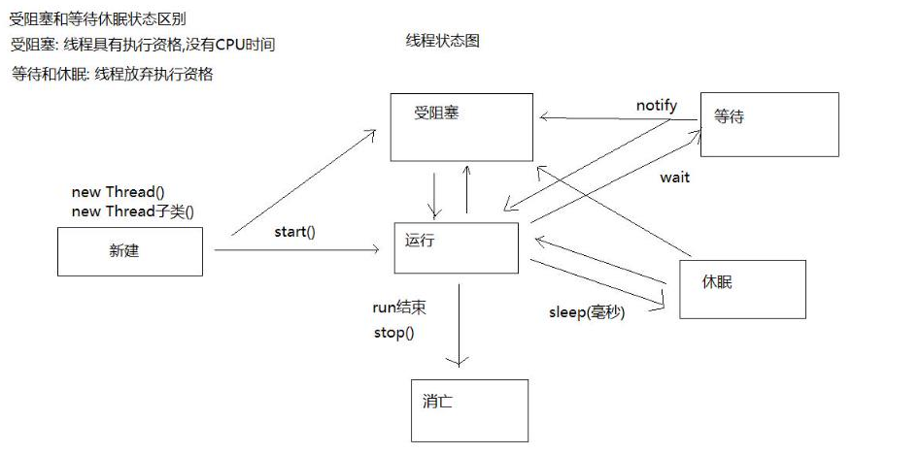
图中的运行状态包含运行状态和就绪状态.
就绪状态和运行状态的区别就是他俩都可以执行,就是都获得锁的了啊,都可以跑了,就绪状态没有获得CPU执行时间片.

新建状态就是thread对象已经出来了,但是没有start().

阻塞状态就是遇到锁代码了,但是我还获取不到锁

等待状态就是调用了wait方法,并释放了锁,等人notify,别人notify他的时候也会把锁带给他.

休眠状态就是调用了sleep,不释放锁,过一会自己醒.

上面三个状态想要进入运行状态都需要获得CPU的时间片.

停止状态就是被stop了或者线程中run方法跑完了.

阻塞与锁有关,等待与wait有关,休眠与sleep有关.

中间件
中间件是一种独立的系统软件或服务程序，分布式应用软件借助这种软件在不同的技术之间共享资源。中间件位于客户机/ 服务器的操作系统之上，管理计算机资源和网络通讯。是连接两个独立应用程序或独立系统的软件。相连接的系统，即使它们具有不同的接口，但通过中间件相互之间仍能交换信息。执行中间件的一个关键途径是信息传递。通过中间件，应用程序可以工作于多平台或OS环境。

进程与服务
进程的运行是会用到服务的,服务是给进程用的.
比如，手机的gps服务，你开启了gps这个服务，什么百度地图啊高德导航啊才能通过这个服务来运行程序的功能。然后反过来，百度地图高德导航这些不仅仅需要gps定位，还要通过网络来下载地图，这时候就要用到网络服务。

数组的存储
动态创建,只指定数组的长度 int[] arr = new int[3];
静态创建,指定数组的长度和内容 int[] arr = {1,2,3,4,6};
数组都是存储在堆中的.

枚举
枚举里第一行写的东西都是默认public static final 修改的对象.
可以静态的调用这写东西,比如下面的案例中,
SeasonEnum se = SesonEnum.SPRING;这样就获取了一个枚举对象.
Public class People{
Public static enum Sex{
MALE,FEMALE;
}
Private String name;
Private int age;
Private Sex s;
}
比如在外面给里面的sex赋值的时候要这样,
- setset(People.Sex.MALE);这样看起来好像是一个静态的内部类.

如果一个变量的值只在一个范围内变化,只有这几个值,就定义成枚举类,
定义成枚举的话就对类的取值有规定了,方便管理,数据也比较规范.
public enum SeasonEnum { 枚举的变量名都是大写的 enum是小写的
SPRING,SUMMER,FALL,WINTER; 枚举内容的定义,直接嘎嘎写就可以,要全部写在一行,中间用,分开,最后用;也不用声明是什么类型,看起来是字符串的,但是这几个东西的类型都是sessionEnum的,枚举的构造被私有了,但是在类里还是能用,这几个就是自动构造出来的枚举对,
他们默认是public static final的,所以可以静态调用
}
enum和class、interface的地位一样
枚举类的所有实例都必须放在第一行展示，不需使用new 关键字，不需显式调用构造器。自动添加public static final修饰。 由于是static的,所以可以用类名调用
使用enum定义、非抽象的枚举类默认使用final修饰，不可以被继承。
枚举类的构造器只能是私有的。
枚举类内也可以定义属性和方法，可是是静态的和非静态的。
public class SeasonTest {
public void judge(SeasonEnum s)
{
switch(s) 你把一个枚举的对象放switch的()里,那么case就可以用枚举定义的东西了
{
case SPRING:
System.out.println("春天适合踏青。");
break;
case SUMMER:
System.out.println("夏天要去游泳啦。");
break;
case FALL:
System.out.println("秋天一定要去旅游哦。");
break;
case WINTER:
System.out.println("冬天要是下雪就好啦。");
break;
}
}

public static void main(String[] args) {
SeasonEnum s = SeasonEnum.SPRING; 这样枚举名获取枚举对象
SeasonTest test = new SeasonTest();
test.judge(s);
}
}

常量的定义
方法一采用接口(Interface)的中变量默认为static final的特性
方法二采用了Java 5.0中引入的Enum类型。 这个方法是最好的,其他的两个都把静态的常量和类与接口这些有意义的东西整一起了而且枚举本来就是搞常量的其实
方法三采用了在普通类中使用static final修饰变量的方法。

文件对象File
File file = new File("e:\\file.txt");
File dir = new File("e:\\abc");
文件和文件夹都可以.
List() listfiles() mkdir() isfile() delete()

JDBC
事务一定会伴随着try(begin commit) catch(rollback).

注册驱动，mysql驱动用于链接mysql数据库
- Class.forName("com.mysql.jdbc.Driver");
根据url和mysql的账户密码获取链接
2，String url = "jdbc:mysql://localhost:3306/mydb";
conn = DriverManager.getConnection(url, "root", "root");
获得操作对象
String sql = "select * from category where cid = ?";
3，PreparedStatement psmt= conn.prepareStatement(sql);
psmt.setInt(1, 2);
4，操作对象preparestatement执行
ResultSet rs = psmt.executeQuery();
if(rs.next()){
System.out.println("查询到");
} else {
System.out.println("查询不到");
}
5，释放资源
rs.close(); 释放resultset
stmt.close(); 释放操作对象
con.close(); 释放链接

为啥我会对这个dirvermanager.getConnection(url root root)
不是很熟悉呢，因为时候都是datasourou连接池 datasourece.getConnection（）了。

文件IO流

分为字符流 reader和writer 字节流inputstream outputstream.
这几个玩意都有read和write方法.

字符流有filereader和filewriter

字节流有fileinputstream和fieoutputstream

字符流他们对应的还有BufferedReader bufferedwriter 这里没有file,把上面那两个带file的扔进去就行

字节流他们还对应的有BufferedInputStream Bufferedoutputstream,他那两个带file的扔进去就行了.

字符流是按照一个一个char复制,而字节流是按照一个一个byte复制.

还有一个玩意是序列化流,ObjectOutputStream ObjectInputStream,里面的方法是readObject和writeObject.
他的构造函数要传进去一个filein/outputstream,你得告诉人家序列化到那个文件啊.

字符编码
ASCII就是a 97 A 65那个.
Unicode java中char类型的编码不是太好,能用一个字节存的东西他也用林格存
Utf-8,变长的编码,优化unicode而来,中文三个字节.
GBK,中文两个字节,操作系统通常是这个.而我们java的字符串就是根据系统编码来解析的.

系统获取解码表使根据时区来获得的,中国在东八区,所以是gbk,而浏览器的编解码是随着操作系统的.Tomcat的编解码默认还是IOS990081的,所以我们要setcontexttype来设定编码为utf-8并且告诉浏览器我是utf-8编的,你给我按这个解.
request.setCharacterEncoding("utf-8")这个可以解决post类型的编解码问题.

视图
个人理解: 集合视图就是把集合里面的东西给你展示出来, 仅供查看, 而不能修改,就是让你看的,所以叫视图,数据库里面也有视图.
JDK中，List接口有一个实例方法List<E> subList(int fromIndex, int toIndex)，其作用是返回一个以fromIndex为起始索引（包含），以toIndex为终止索引（不包含）的子列表（List）。
但值得注意的是，返回的这个子列表的幕后其实还是原列表；也就是说，修改这个子列表，将导致原列表也发生改变；反之亦然。

CLASS数据模型
即jvm加载class文件时创建instanceKlass,表示其元数据,包括常量,字段,方法等,存放在方法区.instanceKlass就是保存一个加载到内存中的class文件的数据结构.
我们平时new出来的对象是instanceOopDesc类型的,存放在堆里面,引用在栈里面.
我们平时创建的Class对象(反射),java是不会把instanceKlass暴露给用户的,也是弄出来一个instanceOopDesc,类型是Class,并称这个东西是instanceKlass的镜像,这玩意也是在堆里面的.
而所有的instanceOopDesc东西都有指向他的instanceKlass的指针.

Foreach为什么不能删除
为什么会在fore遍历的时候不能增加和删除呢,可以看下我们自己写的迭代器设计模式,他就是一个hasnext和next就是维护数据的索引的过程,hasnext的判断依据就是当前索引是不是和size一样大,而且迭代器内部会维护一个操作数,remove和add都会改变这个操作数,当你创建iterator对象的时候,他会获得当前操作数,比如获得的是2,next会检查获得的操作数和当前的操作数有没有对上,如果对不上就会抛异常,如果你在遍历的时候增删元素,那么操作数会变,集合的长度也会变,就会有问题,

List<String> ls = new ArrayList();
ls.add("a");
ls.add("s");
ls.add("d");
ls.add("f");
Iterator var2 = ls.iterator();
while(var2.hasNext()) {
String l = (String)var2.next();
System.out.println(l);
if ("a".equals(l)) {
ls.remove(l);
}
当你删除a的时候,iterator一开始获取的操作数是4,size是4,初始索引是0,当你把a删除后,操作数是5了size变成3了,然后next的时候索引+1变成了1,hasnext一看1(索引)不等于3(size),那么就继续执行,执行到next的时候就发现了操作数对不上了,然后就抛出异常了.
}

List<String> list = new ArrayList<String>();
list.add("1");
list.add("2");
for (String item : list) { // 当为1时运行正常，改成2时异常ConcurrentModificationException
if ("2".equals(item)) { list.remove(item); } }
而下面这个就比较特殊了,当你size是2,操作数是2,当你删除一个元素后,size变成了1,此时索引也变成了1,这个时候hasnext就会判断索引和size相同了,也就不会在继续执行了,也就不会走到下一个next了,所以这个就是没有异常的了.

hash算法
public int hashCode() {
int h = hash;
if (h == 0 && value.length > 0) {
char val[] = value;
for (int i = 0; i < value.length; i++) {
h = 31 * h + val[i];
}
hash = h;
}
return h;
}
而整数的hash值就是整数的value,double的hash反正后来bit位移动也给整成整数了.

可以看出
private String name;
private Integer i;
private Integer sell;
@Override
public int hashCode() {
int result = name != null ? name.hashCode() : 0;
result = 31 * result + (i != null ? i.hashCode() : 0);
result = 31 * result + (sell != null ? sell.hashCode() : 0);
return result;
}

局部变量
注意!

变量是基本类型还是引用类型与他是不是局部变量没有一毛钱关系,你在类的方法中定义的不管是引用变量还是基本类型变量都是局部变量.而你在类中定义的无论是基本类型还是引用类型都不是局部变量,人家是成员变量.

方法传进来的参数也是局部变量.

局部变量是再方法中定义的,参数也是,局部变量是没有默认值的,成员变量是由默认值的.所以局部变量必须先复制再调用.

并发与并行
可以结合垃圾回收的语境,并行就是有多个垃圾回收线程可以一起执行,但是这样会阻塞用户进程.
所谓并发就是垃圾回收线程和用户线程一起执行,但是垃圾回收线程并不一定是多个的.

回车区别
Unix系统里，每行结尾只有“<换行>”，即“\n”；
Windows系统里面，每行结尾是“<回车><换行>”，即“\r\n”；
Mac系统里，每行结尾是“<回车>”,即“\r”

JAVA与C
java有反射 异常处理 多态 注解 C有灵活的指针.
C语言编译成可执行文件的时候是有链接,汇编过程的,直接就是可执行文件的,这样就导致了C的函数的名字不能重复.
而java只有class文件,这些class文件加载到虚拟机里面会被动态链接的.

C代码编译出来就只有一个可执行文件,java有一票....

AOP的好处

为什么要用AOP,你要给所有方法加事务的话,不用挨个方法去加直接统一加,提高重复率,方便维护和扩展

还有你想给方法加日志,统一用AOP切面增加

不修改代码,对一个类的中的方法进行增强叫做动态代理,通过对态代理对许多需要相同增强方法的类进行统一增强叫做面向切面编程

/与/*
<url-pattern>/</url-pattern> 会匹配到/login这样的路径型url，不会匹配到模式为*.jsp这样的后缀型url 他就是最后是/xxx的可以匹配 如果是/xx.xx这样就不行.
<url-pattern>/*</url-pattern> 会匹配所有url：路径型的和后缀型的url(包括/login,*.jsp,*.js和*.html等) 而/* 不管你后面有啥玩意都会被集成.

虚拟机三种模式
桥接就是虚拟机直连外面的路由器,虚拟机也会占用一个IP,在路由器上看就是多了一个电脑,这样虚拟机也是可以链接外网的.
NAT模式就是虚拟机可以连外网,但是并没有在外面的局域网上占用一个IP,路由器也感知不到虚拟机的存在.
仅主机模式的意思就是虚拟机只能和外面的机器交互,链接不到外网.

语法糖
指计算机中添加的某种语法,这种语法对语言的功能并没有影响,但是更方便程序员的使用,通常来说,使用语法糖能够增加程序的可读性,从而减少程序
代码出错的机会,但是底层还是使用基本语法实现的,java中有一个经常用的语法糖,可变参数,自动拆装箱 增强for循环,其实底层都是用的普通语句实现的,多了这几个功能的话会方便写一些.

注解
让jvm知道我这个方法该怎么运行,修饰方法的.
可以进行代码检测 @Override
代替配置文件 @Servie
压制警告 @SuppressWarnings
标记方法过时 @Deprecated
看到了吗注解其实是接口
Public @interface SupperssWarnings{
Xxx
}
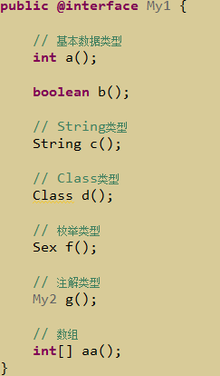
注解内部可以定义很多的值,注意虽然带了小括号但是也是值,你在方法上面加注解的时候可以给值赋值,这样方法在后来运行的时候就可以获取到你预先在注解里设置的值.如果只有一个value的值的话赋值的时候不用写值得名称.

注解分为编译期注解和运行时注解.
比如压制告警啊,是否重写啊啥得都是编译期注解,这些东西都是JDK自带得.编译器注解你得让编译器认识啊,所以我们自己是写不了.
Spring mybatis那些注解都是运行时注解.

我们自己写得注解都是运行时,通过在反射执行的时候获得method对象,通过method的isAnnotationPreset(注解.class)方法,然后获取对象获取注解的里的定义的值的value啥的,就可以获取定义的sql语句啥的.就可以用了.

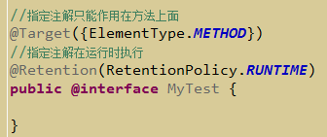
在定义注解得时候通过@Target指定作用方法,通过@Retention执行时运行期注解还是编译期注解.

Statement和preparestatement
PreparedStatement的防止sql注入的功能是因为他把sql语句预编译在自己对象里面，后来参数替换？的时候不会改变结构。

他的高效率是因为他的命令会缓存在mysql的缓冲区里，只会被编译一次，不是每次执行都编译，相同的命令就不用多次编译了。

转换流 字节流转字符流
InputstreamReader 这个的构造的参数是一个字节流,从最后的reader可以看出这是一个字符流.
Outputstreamwriter,构造也是个字节流,可以看出这个可以将一个字节输出流转化成字符输出流.

UDP与TCP网络编程
InetAddress,用于封装IP的类.
文件传输必须要用TCP协议.
在UDP协议中数据包的格式是DatagramPacket,其中有length buffer[] ip 和port,对于接收端来说,只要leght和buffer就好.对于发送端就必须要害写上目的IP和端口,来表明发给谁.
DatagramSocket在创建接收端的时候,必须指定一个端口号,那么就会监听这个端口有没有收到过消息,在发送端也要把packet的port写成接收端设置的端口.
DatagramSocket有send和receive方法.
UDP玩的是接收端和发送端,谁都可以先发给谁,TCP玩的是客户端和服务端,服务端只能等客户端主动发送.
服务端是ServerSocket,构造方法有一个参数port,指定监听哪个端口.
还有一个accept的阻塞性方法,返回值是一个scoket,调用获得的socket的getInputsocket方法就可以获得发送动发送的输入流in,in.read就可以从流中获得内容,read是阻塞的.
对于客户端就是创建一个socket,获得outputStream流,然后调用write就可以发送,当然,服务端也可以获得outputstream给客户端回写内容.
所以说UDP玩的是DatagramPacket,TCP玩的是in/outputstream.

发送端的outputstream循环write,接收端的accept到了socket后获得inputsream,然后while的read,read是阻塞的,然后就你那边发一下我这边收一下.

主机名是在局域网中用的,域名是在公网中用的.
UDP一个包最大是64KB.
“xxx”.getBytes;获得一个字符串的字节数组.

XML相关与DTD约束与schema(斯给么)约束
Xml文件就是由标签,属性,值啥的组成的.

Dtd约束就是这样的 这个<!DOCTYPE的意思就是告诉别人我这个xml文件或者html文件用的哪个约束文件.
<!DOCTYPE html
PUBLIC "-//W3C//DTD XHTML 1.0 Frameset//en"
"http://www.w3. org/TR/xhtml1/DTD/xhtml1-frameset.dtd">

Dtd已经过去了,现在最叼的是schema
<beans xmlns="http://www.itcast.cn/bean"
xmlns:xsi="http://www.w3.org/2001/XMLSchema-instance"
xsi:schemaLocation="h ttp://www.itcast.cn/bean bean-schema.xsd"
>
看看像不像spring的配置文件.这种xmlns的就是schema,写在一个标签里面的是. 他真实的约束文件的扩展名是.xsd

Schema的真实的约束文件的扩展名是.xsd

Ddom4j xml文件解析工具.getrootelements,attributevalue,elements()
Dom4j就是封装的SAXER的解析方式.

反射
Class对象和constructor对象都可以newInstance创建对象（很可能class的newInstance就是调用constructor的！！！！！！！）。

无论是反射出来的对象还是new出来的对象都会走构造方法。

就是在加载的时候产生了一个Class对象,我们可以通过这个对象来做很多操作

Constructor
Constructor constructor = Bean.Class.getConstructor();
Object bean = constructor.newInstance();
Constructor constructor =
Bean.Class.getConstructor(String.class,String.class);通过参数来区分不同的重载构造.

Method
Method setMethod = clazz.getMethod("setId", String.class);
Object setReturnObj = setMethod.invoke(obj, "我是参数");

Field
Object bean = clazz.newInstance();

Field classNameField = clazz.getDeclaredField("className");

classNameField.setAccessible(true);

为一个对象的字段赋值是这个样子的.
classNameField.set(bean, "Bean的类名称");

暴力反射系列
getDeclaredConstructor()
constructor.setAccessible(true);
Object bean = constructor.newInstance();

Method showMethod = clazz.getDeclaredMethod("show");
showMethod.setAccessible(true);
Object getReturnObj = showMethod.invoke(bean);

Constructor可以newinstance,method可以invoke(obj...)
Field可以set(obj...)这个obj的是一个对象,是给哪个对象的这个字段赋值.

Linux
Linux内核都是同一个,那么多不同的版本都是给套的壳.

Ubuntu图形化界面比较好,red hat经常升级,维护收费,centos升级少,稳定.

Sbin是super bin的意思,root才能访问到.
Usr不是用户的意思,而是unix shared resource,共享资源
dev用于存放设备文件
mnt mount系统管理员安装临时文件系统的安装点.
boot 存放用于系统引导时使用的各种文件.
root是超级用户目录,与之相对的是home,存放普通用户文件.
Home保存着不同linux用户文件.
Etc 主配置目录,网卡的配置啊,防火墙的配置啊
Opt 当前linux把那些额外安装的软件都装在opt目录下.
ll -ah 友好的查看包含隐藏内容的目录.
Cd change directory 这个的意思是切换路径.
mkdir -pv ./abc/123 递归创建文件加.
less -mn xxx m是百分比,n是显示行号 /xx搜索 q退出 pageup/down翻页
Cat xxx查看,比较low 和less一样都是查看内容的.
Cp -r加上-r可以递归复制.
Mv 移到的文件 要移动的位置/改成什么名.
Find /opt -name “*web*” 在opt目录下按名称查找包含web的.
Q!强制退出 /xx 在内容种查找,按n跳到下一个,N跳到上一个
set number显示行号.
grep -i yws web.xml --color 在一个文件中查找内容,-i忽略大小写,--color高亮显示.
Find是搜索所在路径,grep是搜索字符串字文件中的位置.
管道,前面命令的输出当作后面的输入,都是配合grep命令使用:
Ps -ef | grep -i lte --color
Yum intall rmp名 安装应用程序,安装依赖包,会自动安装程序的依赖,需要联网.注意这个就是用来安装软件的,比如jdk,mysql,redis啥的都是用的yum install安装他们的安装包的.
Tar -zxvf 解压 zcvf压缩.
Chmod 777 mme r4 w2 x1 所在用户,同组用户,其他用户

我们的各种文件服务器,搜索服务器,web应用服务器,数据库服务器都可以放在linux中.安装完jdk还需要修改环境变量.mysql安装完后需要service mysql start这是一个服务,而tomcat是需要./start.sh是一个应用程序.

数据库分类
行数据库:mysql,存储格式就一行挨着一行串一起,这样的话你查询price大于1000的数,其实你只是查询这一列的数据,但是因为他是一行行串起来的,所以会扫到所有数据,比较慢,下面的都是NOSQL数据库.
列数据库:HBase,这个是把一列列串起来,这样的话你要查price大于1000的就比较方便了,因为人家是把按列把相同类型和意义的数据串起来了,但是这样添加比较麻烦.
键值对数据库:redis,这个好像就是个hashmap,这个速度快,但是呢,你存的时候value的数据结构最好简单点,速度快,适合做缓存.
文件数据库:mongoBD

Ajax
标准的jq的ajax
$.ajax({
type:"POST",
url:"${pageContext.request.contextPath}/AServlet",
data:{
name:'yangguo',
weapon:'xuantiezhongjian',
wugong:'qinlonggong'
},
success:function(data){
Xxx
},
error:function(XMLHttpRequest, textStatus, errorThrown){
Xxx
},
dataType:"json" 注意ajax这里也是有type的
});

可以看出这个就是回调函数,这就是回调那种机制啊,响应来了,就开个线程去执行回调函数里面的代码.

Json对象或者map一个意思 {“xx”:”xxx”,”xx”:”xx”}
Json数组或者list一个意思 [{xx},{xx},{xx}].

$.ajax({
type:"POST",
url:"${pageContext.request.contextPath}/AServlet",
data:{
name:'yangguo',
weapon:'xuantiezhongjian',
wugong:'qinlonggong'
},
success:function(data){
Xxxx
},
error:function(XMLHttpRequest, textStatus, errorThrown){
alert(textStatus);
alert(errorThrown);
},
dataType:"json" 注意ajax这里也是有type的
这个是返回的类型,请求的类型肯定是json啊.
});
,]

$.post("${pageContext.request.contextPath}/BServlet",{yangguo:12},function(data){
alert(data);
});
也可以这样,ajax是异步通信,嘎嘎发就行了,互不影响,后来用回调id弄回来不就行了么.
Ajax是可以有在发生error了的回调函数.

<script type="text/javascript">
function sendGet(){
//1 获得ajax引擎
Xmlhttpreques叫做ajax引擎
var xmlhttp = new XMLHttpRequest();
//2 设置回调函数
xmlhttp.onreadystatechange = function(){
if(xmlhttp.readyState == 4){
if(xmlhttp.status == 200){
只有状态是4,并且状态码是200的情况下才会到success方法
alert("响应数据" + xmlhttp.responseText);
}
}
};
//3 确定请求方式、路径及参数
xmlhttp.open("GET","/day15/helloServlet?username=jack&password=1234");
//4 发送请求
xmlhttp.send(null);
}
</script>

如果父类只有代参构造的话,那么子类必须有带参构造,不然不行的,因为子类的构造方法第一句就是调用父类的构造,父类只有带参,所以必须有参数,子类的构造没有参数是不行的.

重命名快捷键f2

json是一种数据格式.

防火墙是防止外面的东西主动访问我.

Redis
硬盘数据库比如mysql你高并发的去查询的话先不说mysql程序设计的怎么样,硬盘IO就扛不住,mysql慢的原因就是他把数据存在硬盘中!!!!!!!!如果mysql弄成内存数据库,那也是很快的!

Redis其实是在整个分布式架构中面向所有服务器,所有线程的一个共享数据的东西.

Redis在普通的cli中对中文的打印是16进制打印的,要在结尾加--raw.

Redis是内存数据库,内存很小,所有不能在大数据里面玩,大数据里面的非关系型数据库用的是mongodb和hbase,这两种都不是内存数据库.

斜杠
上反下正 上路下网

JavaWeb
Setattribute是不是就是put到session内部的一个map里.
我们javaweb中的servlet listenr filter我们都只是定义了类,而对象的创建和销毁都是Tomcat来维护的.

所谓静态资源动态资源有啥用啊,哪有动态资源啊,jsp/Servlet给你回写出一个页面?现在都是静态资源html+ajax请求来弄,哪有动态资源,后端就一个DispacherServlet.
但是确实所有的请求都会到servlet处理,浏览器到后台的第一个东西就是servlet,不过现在只有SpringMVC的Servlet了.

J2EE规范包括jsp servlet html jdbc等技术的集合.

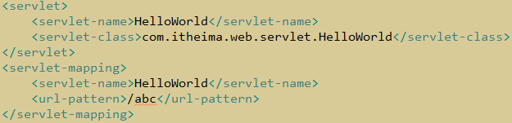
Servlet的配置主要是请求的URL和处理这个请求的Servlet类之间的映射.
但是这个东西现在已经不是这样了,只有一个SpringMVC的DispacherServlet.具体传给那个Controller,SpringMVC维护.

WEB-INFO下的内容是安全的内容,无法直接URL访问,只有服务器内部的转发才能访问.

HTTP 超文本传输协议.
请求:请求首行 请求头 请求体.
响应:响应首行 响应头 响应体.

我们默认使用的是http1.1版本,1.1版本默认是长链接,我们使用的就是1.1版本.我们上网看过了响应头里确实有keep-alive这个东西.

请求首行包含:请求方法GET POST URL http版本.
响应首行包含:http版本和响应状态码.
Get请求没有请求体这个东西.

Post请求有请求体所以他的请求头里面有content-type和content-length这种东西,用来表示请求体的信息的东西.

几种比较重要的请求头
User-Agent,这个是用户浏览器的属性.
Reference,这个告诉浏览器当前请求来自何处,可以防止盗链.
Connection,如果是keep-alive的话就是告诉浏览器这是一个长链接.
Accept,就是告诉服务器浏览器可以接收什么样的东西.
Cookie,这个请求中携带的消息,比如账户密码什么的,用户的操作购物车信息啥的,有时也会有用户的jsessionid.

比较重要的响应头
Set-cookie,服务器把一些信息存到cookie,然后交给浏览器了.
Location,配合302,进行重定向,要和302重定向一起使用的.
Server,服务器的一些信息.
Refresh,让浏览器定时跳转到什么界面.
Content-type和content-length,由于响应有时是有响应体的,所以也有设置响应体类型和响应体长度的东西.

404找不到资源 4xx都是找不到什么东西,资源或者方法什么的.
500是服务器内部错误,5xx.
302重定向,3xx都是重定向系列.

请求头If-Modified-Since对应的响应式last modify,就是这样的,比如我已经获得了一个静态文件,我想再获取的话,我就先拿这个东西去问问浏览器这个文件修改过没,这个请求头的就会带着上一次修改的时间,如果后来改过了,服务器就会响应新的,如果没改过,就会回个304,告诉浏览器你现在的就是最新的.

Tomcat也是一个个web应用的容器.

Javabean的整数要用Integer,不要用int.

Servlet是接口.规范都是接口,具体厂商有不同实现 .

Servlet是一套规范,到了代码里就是一个类,AServlet继承HttpServelt.Servlet用于处理http请求并做出响应.

Servlet类里面的dopost包含doget互相包含的呢.所以呢,我们要是用Servlet开发目前只是处理了dopost和doget,没法用那种restful根据请求方式不同put get post delete区分业务场景.

Javaweb三个组件,servlet listener filter.

Servlet配置的时候就写绝对路径就行了,utl-patteran一般都是/xx/xxServlt 第一个/表示的是项目的其实绝对路径.也就是说如果你的url-pattern写的是/abc/AServlet 这样的话就你访问的时候ip:port/项目名/abc/AServlet必须是这样的,中间不能多东西.如果Url-pattern写的是/AServlet,那么你就必须得是ip:port/项目名/AServlet,项目名和AServlet之间不能多东西.因为第一个/就是相对于项目名的东西.
而静态资源呢,就是按照webapps下的路径就可以了.上面我们说的Servelt是因为人家要配置url-patttern的.而静态资源就直接写相对于webapp的路径就可以.

以/开头的都是绝对路径.

Req.getparamter(“xxx”) req.getparamtervalue(“xxx”)
Req.getparametermap()
从req这样获得的参数可以从表单里获取或者url后面加参数?xx=xx&xx=xx

也可以配置load on startup.

Servlet是顶层接口,子抽象类有个GenericServlet(这个把什么init destory方法都重写了但是service还是没有重写的)GenericServlet有个子类是HttpServlet,这个主要是这样的,重写了service方法,也就是增加了一些HTTP的特性,主要现象就是service方法里面会根据请求的method,去调用相应的方法,GET方式的话就是doget,POST方式的话就会去调用dopost.

Servlet,当一个用户第一次访问这个servlet的时候会创建servlet对象.
当服务器关闭的时候servlet对象会被销毁.
第一次创建的时候会调用servlet的init方法,
当每处理一次请求就会调用一次service方法.销毁的时候调用destroy方法.

Javaweb的路径如果是以/开始的都是绝对路径,都是绝对于URL上面的项目.

我们编写的servilet对象是tomcat创建的,单例的,只有在第一次访问的时候会创建该对象.后序的每次request都会调用到service方法.

一个Servlet是可以配置多个url-pattern的.

别整那么多操作,全用绝对路径无论是静态资源还是Servlet.

ServletContext域对象,可以用req.getServletContext方法获取到.
里面有servletcontext.setAttribute(“key”,”value”)方法向域里面保存信息.还有servletcontext.getattribute(“key”)方法从域里获取值.还有serveltcontext.removeAttribute(“key”)方法删除值.

ServletContext是一个web应用只有一个的,多个servlet之间共享,当这个web应用启动的时候就会自动创建,关闭时销毁.

<init-param>
<param-name>forceEncoding</param-name>
<param-value>true</param-value>
</init-param>
</filter>

<init-param>
<param-name>contextConfigLocation</param-name>
<param-value>classpath:spring/springmvc.xml</param-value>
</init-param>
</servlet>
上面这些东西我只是想说在定义servelt或者filter的时候,时可以用init-param标签弄一些参数的.可以在filter或者servlet在init的时候通过getinitparam获得这些配置的数据.比如我们的springmvc的配置文件就是在定义DispacherServlet的时候,在这个servelt的内部的<init-param>标签里面加载的.

还有一个东西<context-param>这个东西是配置整个为web项目的一些参数的.
<context-param>
<param-name>contextConfigLocation</param-name>
<param-value>classpath*:spring/applicationContext*.xml</param-value>
</context-param>
这个东西不用放在什么servlet filter里面,就放在web.xml里面就可以,也可以用getinitparameter获取,你看这个是获取整个web项目的配置,serlvetcontext也是,那么我们可以认为context-param和是serveltcontext是一个级别的.

Resp.setstatus(200,”成功了”) resp.sendError(500,”服务器蹦了”)这个方法只能弄400以上的.第一个只能是400以下的.

Resp.addHeader(xxx,xxx);
addHeader(“Set-Cookie”,”username=zhangsan”);
addHeader(“Set-Cookie”,”password=123”);
你看set-cookie就是我们以前说过的http有的头.
Resp是可以这样添加一些响应头的,而且用addheader还可以一个头搞多个值,不会覆盖.
比如location和refresh也可以设置.
Resp.addHeader(“location”,”www.baidu.com”);你看就是add两个字符串.

Resp.setContentType("text/html;charset=utf-8");这个也是类似于上面的addheader的东西不过又封装了以下,这个的意思就是告诉浏览器我的响应体是utf-8编码的,你解码的时候也用utf-8解码,可以解决响应的乱码.

resp.getWriter().write(“你说的话”) 这样的话会回给浏览器这个字符串,浏览器就会展示这个字符串.
还有resp.getOutputStream().write("你给我滚".getBytes())这里面是一个字节数组.但是这两个只能用一个,不能都用.

像我们的ajax也是发消息获得请求,但是ajax是收到请求后人家拿着回调ID可以局部的收到响应消息,然后改变页面.而我上面的拿着普通的响应会出一个新页面,

Resp是有个缓冲区的,8KB大小,也就是说我们resp在write的时候,并不是你write后,马上就发送给浏览器,而是会放到缓冲区里面,等Servlet执行完毕在一起发送给浏览器,这就是为什么jsp能在java代码里一行行write出一个界面.

重定向(告诉用户你这个请求重新再发送到这个网址去处理),可以分这样两步,你也知道先是setStatus(302);然后resp.addHeader(“Location”,”www.baidu.com”);底层是这样的,也可以是
Resp.setRedict(”www.baidu.com”);

文件下载要设置这两个头:
* Content-Type:文件类型.(MIME的类型，可以通过servletContext获得)
response.setHeader("Content-Type", fileType); 告诉浏览器这个是文件 这个filetype的类型是MIME/FILE.
* Content-Disposition:浏览器识别该格式文件,提示下载.
response.addHeader("Content-Disposition", "attachment;filename="+filename);告诉浏览器这个文件即使你自己可以显示,比如图片,也别显示,而是下载下来.

文件下载核心代码
InputStream is = new FileInputStream(path);
ServletOutputStream outputStream = response.getOutputStream();
IOUtils.copy(is, outputStream);
就是resp不是可以getoutputstream么,把文件的fileinputstream复制到这个outputstream流.

filename = new String(filename.getBytes("iso8859-1"),"UTF-8");这个可以强行解决GET方式的中文乱码,意思就是你的URL的?xx=xx&xx=xxx;中有了中文,这个是解决这个的.

Request对象的方法:
请求首行相关
Req.getMethod();获得post还是get
Req.getURL;获得URL
Req.getRemoteIP;获得IP
请求头相关
Req.getHeader(xxx) 可以通过头的名字获得所有头的数据
String referer = request.getHeader("Referer");
请求体相关
Req.getParameter(xxx) 可以通过名字获得?xx=xx;xx=xx这里的数据或者请求体里面的数据.
Map<String, String[]> parameterMap = request.getParameterMap();
这样会获取所有的参数.

转发req.getRequestDispacher(/绝对路径servelt).forward(reqresp)
这个是可以转到WEB-INFO里面的.
上面说了ServeltContext是有自己的域的,里面可以setAttribute的,每一个req也有自己的域,也是可以setAttribute getAttribute的,不过这个只在一个req中有效,出了这个req就没了.

会话跟踪技术
Cookie和session,这俩玩意都是http的东西,不是java独有的.
cookie是在服务器端创建，保存在客户端的会话跟踪技术，我们可以在服务器端创建cookie.将这个cookie通过http协议响应到客户端，下次用户在cookie存活以及访问路径正确的前提下，可以将这个cookie通过http协议携带到服务器端,从而可以在服务器端获取这个cookie的数据.

服务端创建Cookie,
Cookie cookie = new Cookie(String name,String value);
服务器响应cookie, resp.addCookie(cookie);浏览器收到这个cookie后就会帮我们保存这个cookie的内容,以后发请求也会带上来.
服务器获取cookie,可能有多个cookie.
Cookie[] cookies = request.getCookies();
获取cookie的内容, cookie.getName() cookie.getvalue();
如果你给浏览器addCookie了一个cookie,那么以后浏览器访问这个web应用的所有的req都会携带这个cookie,你也可以在addcookie之前cookie.setPath(xxx)设置访问什么路径的时候携带这个cookie.

首先cookie里面的内容只能是一个name和value的对儿.不能存多个.
我们req.getsession()的时候,如果没有其他操作,那么会在resp里addcookie,这个cookie的naem是JSESSIONID,值就是他value,而如果是我们这样的话,在这浏览器再来响应的时候就会带着这个cookie,还有里面的JSESSIONID和IDvalue,此时你不做任何处理,req.getSession()就能获得当初那个session. 讲义代码作证.

Session.getid()就是获得这个session的JSESSIONID.

Cookie在浏览器中的保存时间默认时会话级别的,也就是只要你的浏览器不关闭,无论多久你的cookie都会保存在浏览器中.但是一旦浏览器关闭,无论多短的时间cookie也会被删除.

Cookie在addcookie之前可以设置cookie.setMax(int),这样cookie的存活时间就是根据后面的int是多少秒了,浏览器关不关闭都不影响我了.
如果服务器关闭了,是不影响在浏览器中的cookie的保存的.具体影不影响业务得看cookie中保存的内容是什么了.

单个cookie的大小为4KB
一个浏览器最多可以保存300个cookie!
一个浏览器最多保存来自一个服务器的cookie个数为20个！
Cookie太大太多影响浏览器性能的. cookie超了会把最老的cookie挤出去.

我们浏览器上的URL是不能写中文的,我们的cookie里面也是不能存中午呢的,要想存中文要把中文用String s = urlEcoder.ecode(中文字符串,utf-8);转成url编码然后存了,要是想转成我们可以用的中文字符串的话就
String S = new urlDecoder.decode(url编码的字符串,utf-8);

会话,就是一个浏览器访问一个网站,到这个浏览器关闭的的过程就是一个会话.

Session是这样玩的,我们在服务端req.getsession()这个session创建过程中浏览器就会给cookie里面set

首先session是创建在服务端,保存在服务端的技术,我们可以搞一个session的map集合保存所有创建的session.那么这个是会话跟踪技术,所以肯定要让浏览器知道啊,我们会在创建session的流程中在响应里resp.setCookie(JSESSIONID,xxxxx);这样req再来的时候就会在req里带着cookie,那么我们就可以在req的cookie里获取到JSESSIONID,通过这个JSESSIONID就可以找到刚才保存的session的内容了.

反正就是session要想玩起来就要利用到cookie来保存JSESSIONID.
Session安全,没有大小的限制.那么怎么往session里面添加内容呢,你要知道session就和servletcontext一样,也是一种域,也是通过session.setAttribute(name,value);session.getAttribute(name)来保存或者获取数据.那我们就可以把很多的东西数据存到sesssion里面.

Req.getsession就是去获取或创建一个session,反正会保存在session的
Map<JSESSIONID,session>(学名叫做session池)里面.比如用户的购物车信息啦,账号密码信息啦,验证码啦就可以保存在session里面去.

Session的销毁,创建好说,req.getsession(),session默认存在时间30分钟,然后就会被服务器清掉.或者tomcat异常关闭,这样session会丢失,但是tomcat正常关闭了session会被序列化到本地的,等tomcat启动了session有反序列化回到session池里面去了,所以这个是不丢session的,还有一个就是手动调用session.invalied()方法,这样就相当于把session删除了,对业务来说就相当于把购物车清了,用户注销了.
由于session是依据cookie实现的,如果浏览器关闭了,cookie没了,那么你就无法通过JESSIONID找到那个session了,虽然session没有被清除,但是找不到也就只能等到30分钟自动销毁了.

HttpServletRequest这个接口是有session,cookie这些http的特性资源的,而ServletRequest是没有这些Http资源的,他名字没有http呀.
这种类型的东西%E7%8E%84%E9%93%81%E9%87%8D%E5%89%9就是URL编码后生成的字符串.把这个解码了才是我们要看的东西.

Servlet是线程不安全的.

在一次会话中,也就是浏览器不关闭,我不停的切换登陆的用户,那么服务器内部是如何在一个session中处理多个用户的登陆的,其实也是一个session,只不过切换用户是将以前保存的用户信息被新的用户信息覆盖了.

Servle,sevletcontext这种玩意浏览器重启了就没了,只有session会被清空.

我们定义的Servlet对象是单例的

Cookie不安全,保存内容少,session但是会占用服务器资源.

Filter过滤器
首先过滤器既可以过滤servlet也可以过滤html,jsp这种东西.通过下面的配置也可以看到dispacher这个标签指定了能过滤什么是REQUEST还是FORWARD转发.
你看这也是写了一个过滤的路径,也可以配置成/*就是什么资源都过滤,下图的这个就是只过滤/index.jsp这个文件.你看上面也会写一个Filter类.
也就是说对于url-pattern路径下的dispacher格式的东西都到我这个filter类下过滤,我这个类定义了这些东西的过滤规则.
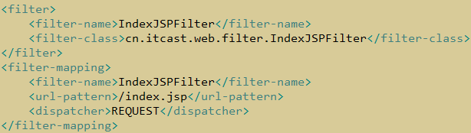
首先我们的spring security框架就是用的filter实现的拦截未登录用户的访问.spring mvc的中文乱码解决也是在web.xml里面配置了过滤器.
比如我想全站解决中文乱码,我就在放行那一句前面加一个req.setCharset(utf-8);过滤器配置成/*.

这个filter代码的编写也是编写一个filter类实现Filter接口.跟定义serlvet需要继承httpservlet是一个道理.这个Filter接口有一个方法需要重写就是doFilter(req.resp),这个过滤器就是这么回事,对于那些被过滤的请求,我可以在你执行doget之前先抓住你,来执行我的dofilter方法,在dofilter方法里是可以获得到req resp对象的,我可以看看你req对象里有什么,是不是可以getsession,有没有带什么参数,如果满意了,我就可以执行
Chain.dofilter(req,resp)这个就是放行方法,这个方法会调用doget方法,你就可以执行业务了,如果我不执行这个方法,就会直接return那么这个req就被过滤没了.而且你注意在chain.dofilter(req.resp)后面我们还可以修改resp的内容,因为呢,这个句是会调用doget的,这句执行完了doget也就跑完了,那么下一句就可以在resp弄到浏览器之前操作他了,因为dofilter是会调用doget的.

Filter也有自己的生命周期,服务器启动就执行init方法创建.服务器关闭destory()方法.

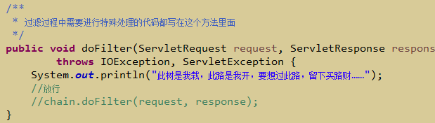

一个servlet可以被多个过滤器过滤,按照web.xml上下的配置顺序有一个过滤链.你这A过滤器放行直接就放到B过滤器了.

服务器正常关闭就是调用了shutdown脚本关闭,非正常关闭就是直接把进程×了.非正常关闭servlet和filter不会执行destory方法,session不会序列化.

监听器
监听器的定义呢就比较简单了,因为fiter和servlet都是和url-pattern有关的.监听器就在web.xml里面这么定义就可以了.
<listener>
<listener-class>实现类的全类名</listener-class>
</listener>
监听器 事件源 事件

当这次请求得到响应之后.链接就断开了,request也没了,所以当你响应或重定向后,这次链接就没了.如果不是长连接的话.

监听器的创建时间比servletcontext创建的早,因为监听器能监听sevletcontext啊.
他不比servletcontext早的话还监听什么啊.

监听器是这样的,我们可以监听servletcontext,session的创建与销毁,这时候呢,看到下面很多的接口了吗,我们要是实现servletcontextlistener这个接口,并且在web.xml里面配置这个监听器,那么当servletcontext创建init的时候,或者销毁desotry的时候,就会触发者接口的oninit方法和ondestory方法,在这个方法里面我们就可以写当发现servletcontext创建或者销毁后要做什么了.比如去加载spring的配置文件!!!!!!!!!!!!!!!!.

Httpsession域和req域也可以这样监听,实现下面图对应的接口就可以了.

还有就是三个域里的属性比如 servletcontextattributelister看到没,也是可以被监听的,实现接口,配置web.xml,当域里的对象 setattribute getattribute,或者removeattrubte了,就会触发到接口的onadd onremove onget方法了.就可以写逻辑了.
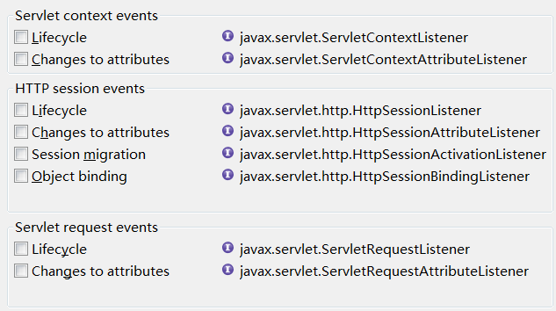
比较特殊对象监听器 都是要javabean去实现接口,也不用配置web.xm
HttpSessionBindingListener
Setattribute是可以set对象的.
Javabean类实现这个接口,就会有两个方法,当你把javabean对象setattribute到session的时候,就会触发方法,我被装进session了,你准备做些什么,我被remove出session了要做什么.

HttpSessionBindingListener
Java实现序列化接口和这个listener接口后.
这个就是当这个对象set到了session里面,tomcat关闭,对象在session里面也会被序列化,就会触发到,我被序列化了,你要干什么.
Tomcat启动反序列化回来就会触发我被反序列化了,你要准备干什么.

事务和锁的关系
没啥关系.

事务和锁的关系:
事务的产生是为了一系列操作的能够一起执行成功,如果有失败的就直接回滚.事务的隔离级别就是多个事务并行执行不会互相影响,这个不是靠锁实现的,其中最高的隔离级别是类似与锁的给搞成串行话了.

反正用事务的原因是为了保证一套流程的整体性,人家还能回滚.事务不是最高的级别的话是可以并行执行的.
所以要是流程想一套就整体的话就用事务,但是除了最高的事务隔离级别串行化,都是会有一些问题的,脏读,读已提交,虚读啥的,是呀,你不加锁肯定是有这种问题的.

也就是除了加锁(串行化)这种效率很低的行为,你可以选择忍受脏读或者读已提交虚读这些问题把隔离级别设置的低一些.

sql的delete update单个是原子的 不存在单个的问题
所有数据库锁肯定是为多个操作的事务准备的,就是在非串行的事务隔离级别下弄成串行的.锁就在这里用的,必须有事务,其次是隔离级别不是串行的,这样的mysql下的悲观锁啦乐观锁啦才有作用.

长链接与短链接
看来基本的比如dubbo中 amq中 zookeeper这种节点与节点间交互的都是长链接,也就是浏览器上网这种东西是短链接.

Connection,如果是keep-alive的话就是告诉浏览器这是一个长链接.

TCP链接起来后就客户端和服务端就可以互相发送消息了.

Dubbo和zookeeper底层节点之间的链接就是长连接.

首先TCP协议tomcat是能感受到的.

首先Http的长连接与短链接不是http协议的长短链接,而是TCP的,http就是你发请求,我响应给你资源的应用层协议,要什么链接,http协议是无状态的,也就是前后两个网页对于服务器没有任何关系,对事务没有记忆能力.
所以说http是无状态的有链接的协议,这个链接指的是tcp链接.

Tcp是分长链接和短链接的,短链接就是你发一个http请求收到响应了,tcp链接就四次挥手断了.一个请求就伴随着一次TCP链接的建立与断开,http1.0就是这样的,http1.1就是默认长链接,不是收到响应就断了,而是会有一会的keep-alive时间,如果是用的长连接的话,响应头会有keep-alive的头.

长连接可以省去较多的TCP建立和关闭的操作，减少浪费，节约时间。对于频繁请求资源的客户来说，较适用长连接。
连接对于服务器来说管理较为简单，存在的连接都是有用的连接，不需要额外的控制手段。但如果客户请求频繁，将在 TCP 的建立和关闭操作上浪费时间和带宽。
长连接和短连接的产生在于client和server采取的关闭策略，具体的应用场景采用具体的策略，没有十全十美的选择，只有合适的选择。

如果请求十分频繁,就可以用长连接,避免tcp建立和端口的时间,如果请求比较少的话就短链接.

伪泛型
泛型:java中的泛型叫做伪泛型 仅在编译时有效 编译后的class文件中没有泛型 全部都是Object类型，就是java的泛型只是在编译的时候检查你放到集合里的元素是不是泛型里的类型，不是就报错，而生成class文件后泛型的地方就全变成obj类型了，验证的话，比如我们定义一个集合，泛型是Integer，我们通过反射获得集合的add方法，执行invote add方法，参数是这个泛型是Integer的集合，此时我们不传整数，我们传字符串，然后遍历集合，是没有报错的，因为你创建集合对象的时候，集合已经加载到内存里，此时class文件里的泛型全是obj，我们通过反射操作了Class类中泛型全是obj类的集合，加什么都是可以的，class里全是obj。所以java的泛型是伪泛型，只有编译的时候生效，生成class文件后就全是obj了。

跟你说,你一个ArrayList<String>的arraylist,编译后,就只是一个Arraylist了,是没有string的,给去了!!!
所以当你运行期代码反射获得这个集合对象的add方法,可以直接往里面put任意类型的数据的,因为这里已经没有泛型了.

Maven
其实在web部署的项目里，代码和配置都是放在src目录，但是maven为了区分，就搞了两个出来，但是到后来他们还是会往一起合并的，而且层级也是那样，不过src是主，rescoure往src里合并，相同的目录结构就会放一起。
所以我们的mybaits的接口和mapper.xml文件虽然一个是java放在src一个是xml放在resource,但是只要他们目录是一样的,后来会被合并在一起的.

补充
所谓的静态与动态工程区别在于有没有java的servlet啥的，区别不在于有没有js。

过滤器是不能注入bean对象的,因为没人会扫描过滤器.

Dom4j dom for java log4j log for java

从GB到TB到PB
Synchronized会转化成jvm指令 monitorenter和monitorexit.
包名不能以java开头,不然会报异常
GAV中G其实是包的信息所以我们用xx.xx.xx来分隔,而A代表的是我们的项目名,可以用xx_xx_xx分隔
在使用spring进行动态代理进行环绕增强的时候,要导入aspect这个包,这个单词叫做切片.
响应式编程就是无论是在大屏幕还是手机上的小屏幕都可以自动的转换样式,不会乱了

Jetbrian公司是捷克的专门搞各种语言的IDE的,pycham也是他们公司的.

IDEA会自动保存,不用频繁的ctrl s
Maven是java开发的,也是可以跨平台的,maven也是需要配置环境变量的
工厂模式的好处:1可以屏蔽对象创建的细节,用户只知道用接口就可以
2,扩展性高,新增加的话只需要扩展工厂类就可以.
设置这是一个运行时注解,就是表示这个注解实在运行的时候起作用,就是说明这个注解
是一段起作用的代码,而编译时注解就是校验代码是否正确的,比如override,校验是否重写
@Retention(RetentionPolicy.RUNTIME)
public @interface TnbSelect {
String value() default "";
}

类加载器还能读文件转成输入流 获得class对象进而获得类加载器,进而用getresrouceasStream方法建文件转换成流
InputStream resourceAsStream = DaoImplSessionFactoryBuilder.class.getClassLoader().getResourceAsStream(filename);
Document doc = new SAXReader().read(configinputstream);
//这里获取到了根标签
Element rootElement = doc.getRootElement();
//selectnodes参数里面有//两个说明是在对整个文件搜索节点,没有限制
//没有的话是当前节点的子节点找,一个/的话是在根节点的儿子节点找
List<Element> nodelist = rootElement.selectNodes("//property");
//这里的每一个东西都是element对象
for (Element e : nodelist) {
//因为这个element有两个属性一个name一个是value,所以这么获取
String en = e.attributeValue("name");
String ev = e.attributeValue("value");
注意获取一个element中有很多数据对,如<property name="username" value="root" />
<property name="password" value="root" />
我们通过attribute(name)来获得其对应的username,也就是这是 属性名="属性值" 的关系 我们通过属性值获得属性名

@SuppressWarnings("rawtypes")//这个在需要加泛型的时候出现
@SuppressWarnings("unchecked")这个在把obj类型强转成其他类型时

public static <T> T getDaoImpl(Class clz ){ 泛型方法的使用
T result = null;
return resutl;

通过method获得到注解对象 通过method获得注解对象的
TnbSelect annotation = method.getAnnotation(TnbSelect.class);
//这里我们就获取了sql语句
String sql = annotation.value(); 注解对象.value()
因为注解是定义在方法上的,所以这里用method对象获取注解,getAnnotation的参数是注解的class对象

对于一个boolean类型的数据,当他当作if的条件时,不要写if(b==true)要写if(b)人家本来就是布尔类型的啊

接口中的方法即使你不加abstract关键字,系统也会给你自动加上的
java还有注解特性

Spring是AOP思想 而Mybatis是ORM思想 这两个思想都用到了动态代理技术

数据库连接池就是一种经典的用空间换取时间的东西

接口中的方法是不用加修饰符的默认就是public abstract
接口中的变量默认是static final修饰的,不加就是这样
魔法值 就是未经过定义的常量 比如String s =”xxx”;这就是个魔法值,是不能用的.
在一个类的方法上标记了@Deprecated ,就说明这个方法已经过时了,不推荐再调用了,你调用的时候IDE也会有提示.
使用split分割字符串的时候,要对内容做检查
String天生重写了hashcode和equals方法,愉快当map集合的key.

当你把代码编译成class文件的时候,然后再把class文件反编译回来的代码,这两个代码是不一样的,比如你之前写的是fore遍历集合,反编译回来的代码就成了iterator遍历的了.
所谓的迭代器的一个成员变量就是集合中的数组或者链表或者hash表,它连数据整体都拿到了肯定可以随便玩了啊,无非就是使用迭代器可以更好的隐藏集合对象.
driver url username password这四个东西是所有数据源的四个成员变量,所以就直接property属性注入了就可以了
<bean id="datasoure" class="com.alibaba.druid.pool.DruidDataSource">
<property name="driverNameClass" value="${jdbc.driver}"/>
<property name="url" value="${jdbc.url}"/>
<property name="username" value="${jdbc.username}"/>
<property name="password" value="${jdbc.userpass}"/>
</bean>
CRUD(create, read, update和delete

Object的hashcode方法是native的.

Mysql本来就是有server主程序和客户端cli的,只不过windows版的合一起了.

持久化,把数据保存到硬盘上,电脑重启了数据也不会丢失.

把war包扔到tomcat的wapp里,启动一下,就会自动把war解压

file对象.delete()就可以删除文件.

DECIMAL小数

Debug打断点的时候右键就会watch这个变量.

Bootstrap关键字,响应式,集成css和jq了!!!!!!!!!!!!!!!!!!!!!!

提到bootstrap就是响应式布局.

媒体查询 12列 xs small mid large 主要就是布局不再写死像素大小了,因为不同设备像素不同啊,所以我们按照12列的比例分.col-md-5

@Test注解必须是void无参数.

我们在什么方法里传进去了一个回调接口的实现类对象啦,啥的,一定是开线程的回调机制.

死锁就是那种两个资源一人获得一个那种,而那种就一致获得不到锁的线程就做锁饥饿.

如果一个对象实现了序列化接口,他内部还有一个对象,但是这个对象是没有实现序列化接口的,那么外面这个对象也是可以被序列化的.

防止别人程序恶意大量访问攻击 图形验证码.

敏捷开发，就是将架构分的特别的细，不同人开发不同的粒度，不冲突，解耦。

2的30次方就是10亿了.

new BigDecimal() BigInteger,很大的数.

数据库连接池和线程池都是经典的用空间换取时间的东西.

不要把try搞得很大,就单包可能出现问题得那几行,因为你包得太大,可能会catch到不想catch得异常.

OOP面向对象 AOP面向切面.

run as选下面的那个长的,点进去后最右边的common 然后选file,可以将控制台中的语句输出到这个文件中.

